Catálogo

  - “La confianza es tu mejor maquillaje”

01/12/2020



servicios de belleza

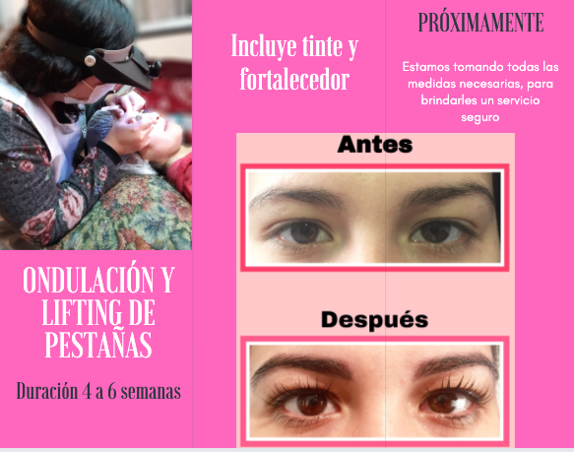

mÁSCARAS DE PESTAÑAS
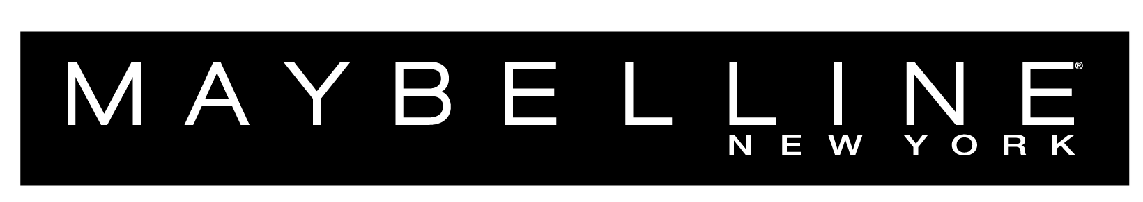

The Colossal Volum’ Express waterproof
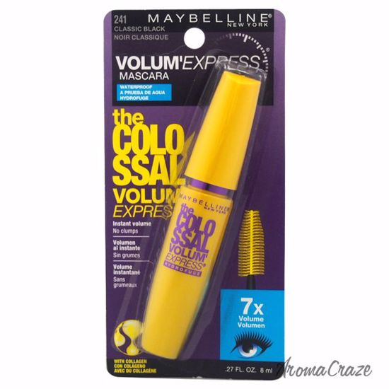
Volum' Express The Colossal Waterproof Macara. Su fórmula aumenta el volumen de las pestañas al instante para un look dramático. Fórmula a prueba de agua.
BENEFICIOS
¡Pestañas colosales al instante! La fórmula con colágeno y el megacepillo les dan a tus pestañas 7 veces más volumen al instante, sin grumos.
- Probada por oftalmólogos.
- Adecuada para quienes usan lentes de contacto.

¿CÓMO USAR O APLICAR?
- Desliza el megacepillo de la raíz a la punta de las pestañas para crear volumen al instante.
- No dejes que la mascara se seque entre las capas.

Precio: $5.700 c/u

The Falsies Volum’ Express Lavable
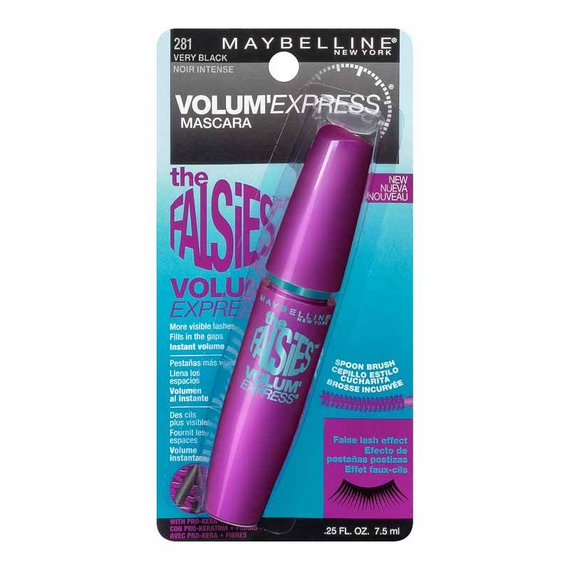
Precio: $ 5.000 c/u
No es rímel, es The Falsies Volum’ Express en un tubo! La varita única ayuda a levantar y separar, brindando la apariencia de más pestañas. La máscara lavable Falsies de Volum crea pestañas más visibles para una apariencia glamurosa.

BENEFICIOS

- Fórmula con Pro - Keratina que rellena entre las pestañas y otorga 8 veces más volumen.
- Fórmula sin grumos que ofrece pestañas más grandes, más gruesas y más llenas para un volumen espectacular
- Cepillo tipo cuchara que envuelve cada pestaña multiplicándola.
- Probada por oftalmólogos.
- Adecuada para quienes usan lentes de contacto.
- Quitas fácilmente la máscara con removedor de maquillaje de ojos sin aceite.

The Colossal Spider Effect Volum Express waterproof

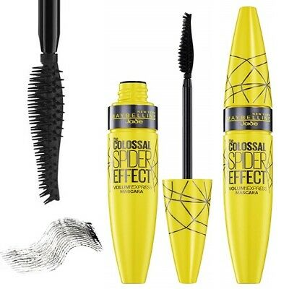

BENEFICIOS
- El primer cepillo efecto araña y la fórmula líquida de látex de Maybelline se combinan para brindarte un volumen esculpido colosal y la máxima longitud.

- Probada por oftalmólogos.

- Adecuada para quienes usan lentes de contacto.

Volumen intenso escultural y máxima longitud. ¡Abre tus ojos al efecto araña!

La máscara Volum' Express The Colossal Spider Effect te brinda un volumen intenso y una longitud impresionante con un efecto araña dramático. Fórmula a prueba de agua.

Precio: $5.700 c/u

The Colossal Platinum Black Lavable


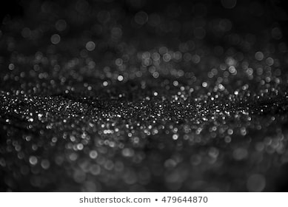
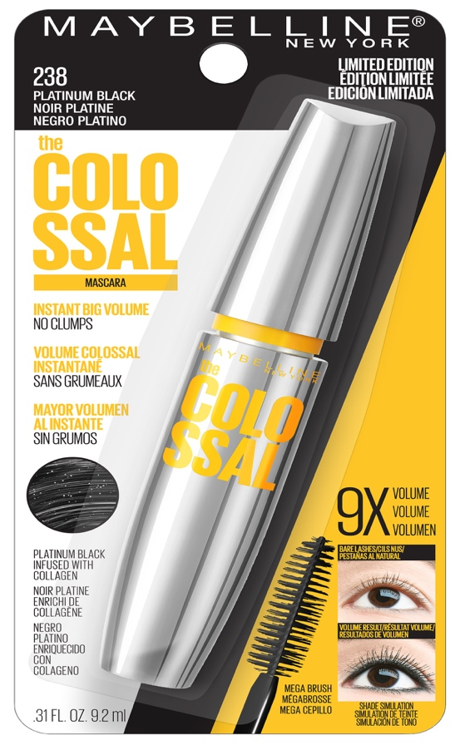
La máscara The Colossal Platinum Black de Maybelline New York te proporciona un volumen increíble de pestañas con una sola aplicación.

El cepillo de pestañas Mega-es la clave. Captura cada vello de forma individual y te proporciona un compartimento definitivo denso y voluminoso para pestañas.

Gracias a la fórmula especial de colágeno (ahora con el doble de colágeno) cada pestaña se fortalece, prolonga y se refuerza

Los pigmentos ultranegros dan a la máscara un negro definitivo para una visión intensa.

Con destellos sutiles

Precio: $5.700 c/u
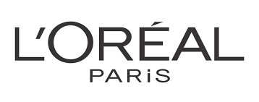

Miss Hippie Mega Volume waterproof

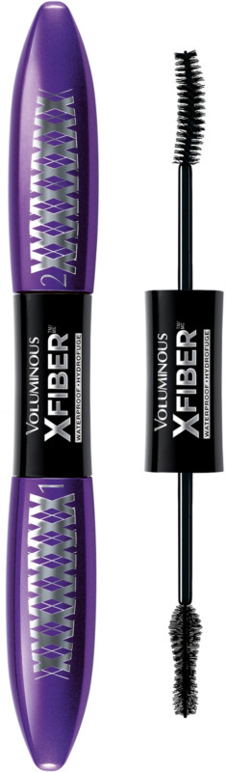
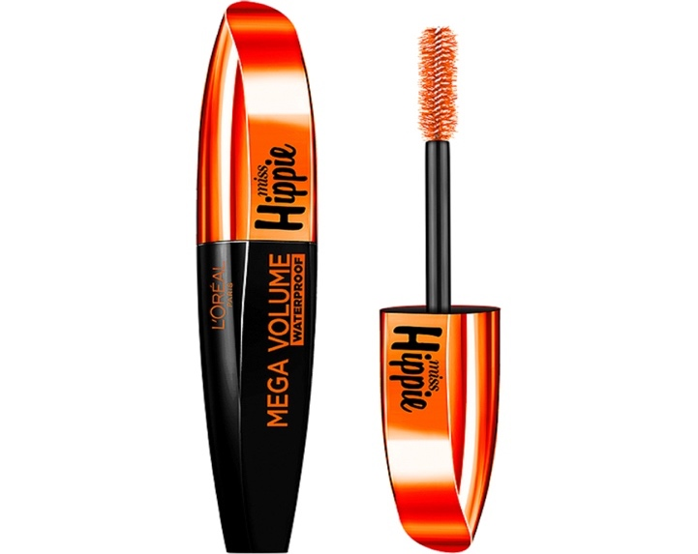
Con la Máscara L'Oréal Mega Volume Miss Hippie Waterproof 8 ml Negro, crea pestañas mega gruesas y mega tupidas para una mirada ultra coqueta y femenina.

Tendrás un volumen que va de arriba hacia abajo y no sólo en la parte inferior de tus pestañas.

Su cepillo con cerdas caleidoscópicas de distintos tamaños es lo que te da ese efecto despreocupado chic y hippie, pues atrapan cada pestaña y la envuelven de color y volumen de forma instantánea.

Precio: $ 6.200 c/u

Voluminous X Fiber waterproof

Precio: $ 7.500 c/u

¡El Efecto Más Xtremo En Tu Mirada!

El efecto pestañas postizas más Xtremo. 20x más fibras, volumen y longitud de infarto.
Una tecnología rompedora con 2 cepillos y 20x más fibras para una mirada inolvidable. Por la combinación de la fórmula cremosa del primer con la fórmula enriquecida en fibras conseguirás darle a tus pestañas un volumen y longitud Xtremos.

RECOMENDACIÓN DE USO:
PASO 1: Aplica la prebase/primer negra envolviendo cada pestaña para un VOLUMEN XTREMO.
PASO 2: Aplica el top coat enriquecido con fibras efecto extensiones desde el lagrimal hacia los exteriores para una LONGITUD XTREMA.

Voluminous Super Star
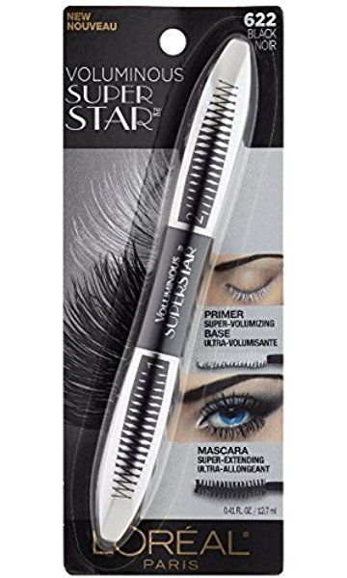
Pestañas más espectaculares con efecto pestañas postizas que te harán sentir como una verdadera estrella supervolumen, superlongitud y superstar.

Paso 1 : Supervolumen. Aplica la base envolvente para un volumen extremo sin grumos.
Paso 2 : Superlongitud. Intensifica con una capa push-up; pestañas ultradensas, ultralargas.

Precio: 7.500 c/u

Frameous Lash & Browm

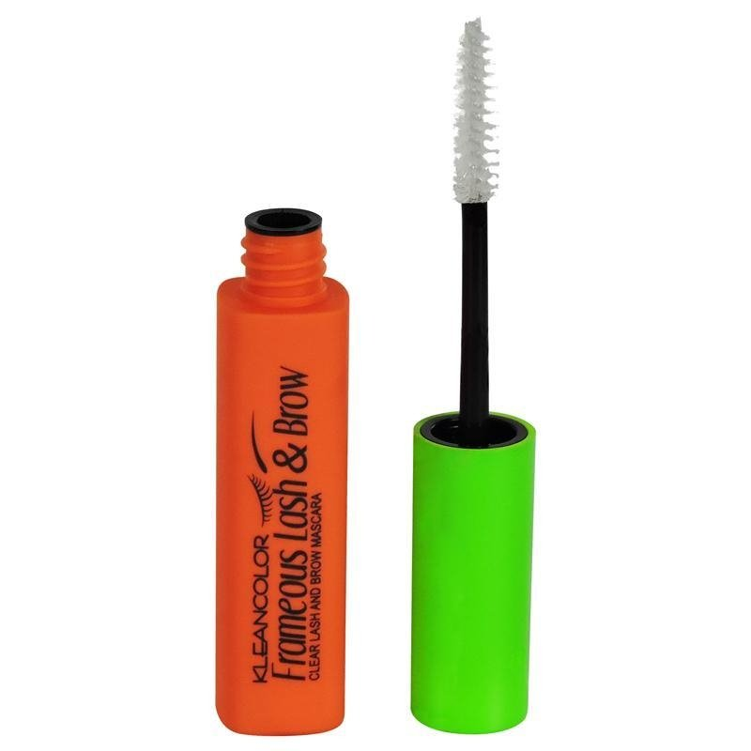
Precio: 4.000 c/u
¿Te inclinas por un look natural? Frameous Lash & Brow Clear Lash & Brow Mascara realza sutilmente el color natural de las pestañas y mantiene las cejas en su lugar con una fórmula de gel transparente.

Correctores
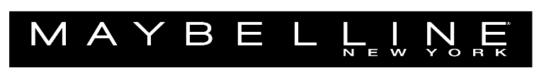

Superstay Better Skin
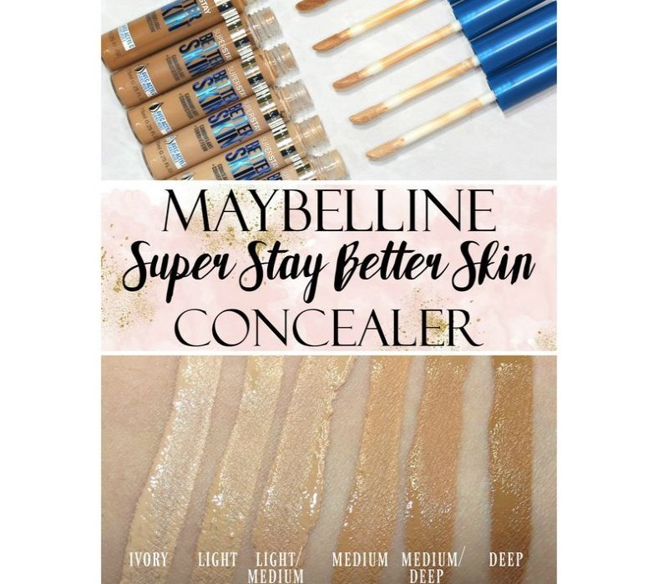
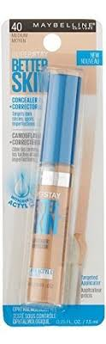
Agotado
Precio: $ 5.000 c/u
TONO 40
MEDIUM
True Match Concealer
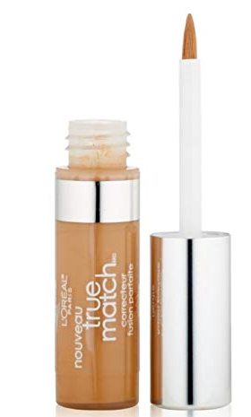
Precio: $5.000 c/u
TONO Light/Medium Neutral [N4 – 5]

Primer Magic Anti-Redness

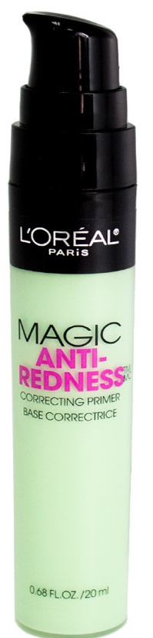
Precio: $6.000 c/u

Tono de piel impecable en un instante con L’Oreal Magic Anti-Redness Correcting Primer.

Este primer profesional de corrección de color se desliza suavemente sobre el área roja deseada para mejorar instantáneamente su tez. Los pigmentos verdes de la fórmula neutralizan el enrojecimiento, mientras que las propiedades de preparación preparan la piel para la aplicación posterior de otros productos de maquillaje.

- Imprimación anti-enrojecimiento.
- Corrección de color.
- Use solo o debajo del maquillaje.

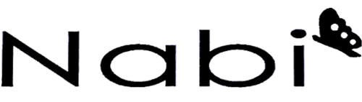

Concealer W/ Brush

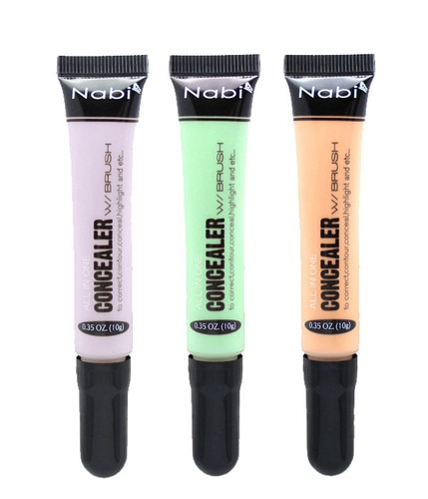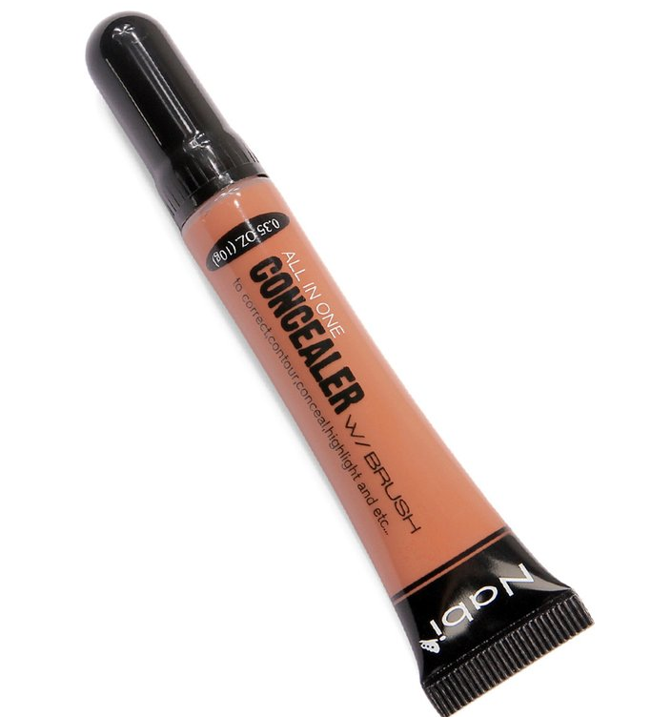
Precio: $3.600 c/u

Atenúa tonos verdes/ azulados/ violeta
Atenúa
rojeces
Atenúa tonos amarillos

Duo Corrector Líquido + Corrector de Barra

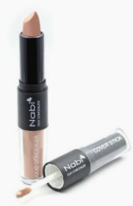
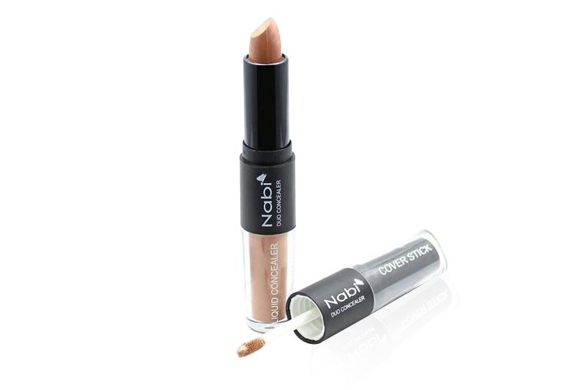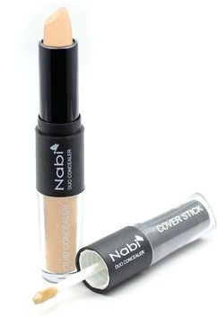
Deep Beige

Medium Beige

Natural Beige

Texturas y tonos perfectos para ocultar las ojeras debajo de los ojos, contiene 2 tipos de correctores, líquido y de barra para que elijas el de tu preferencia.

Precio: $4.500 c/u

BASES
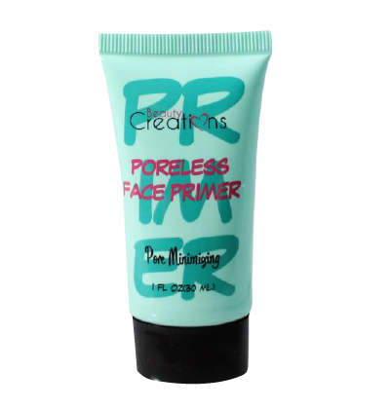


Primer de rostro PORELESS

Minimiza tus poros al instante. Crea un acabado mate e impecable.

Precio: $6.000 c/u

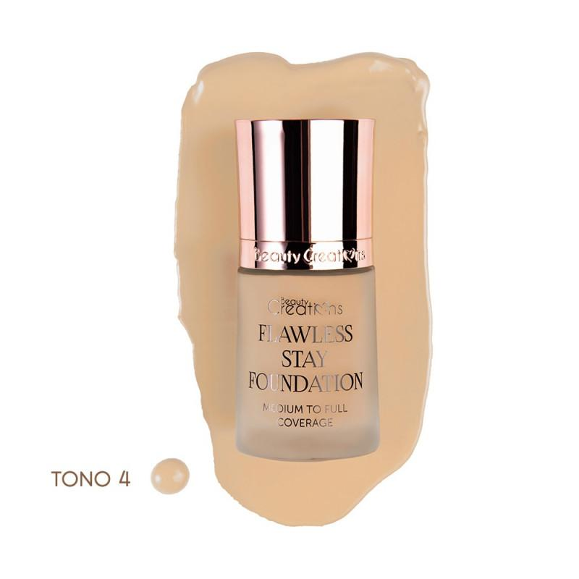
FLAWLEES STAY FOUNDATION
Fundación de estancia perfecta
Más como la piel, menos como el maquillaje. Formulado con pigmentos suaves y borrosos, creando un uso cómodo de cobertura media a completa y un acabado natural para pieles grasas y secas en un rango de 24 tonos.
- ACABADO SATINADO
- LIBRE DE ACEITE
- HIDRATANTE
- LARGA DURACIÓN
- FÓRMULA DE PESO LIGERO
- VITAMINA E

Precio: $8.000 c/u

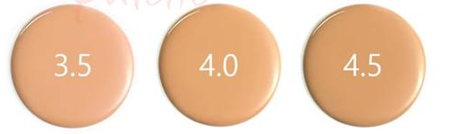

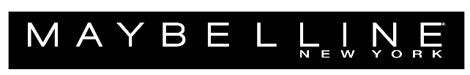
Superstay Better Skin

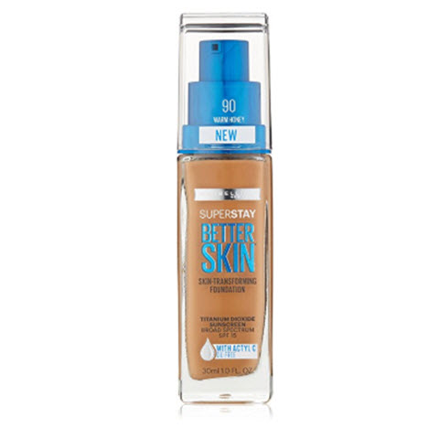
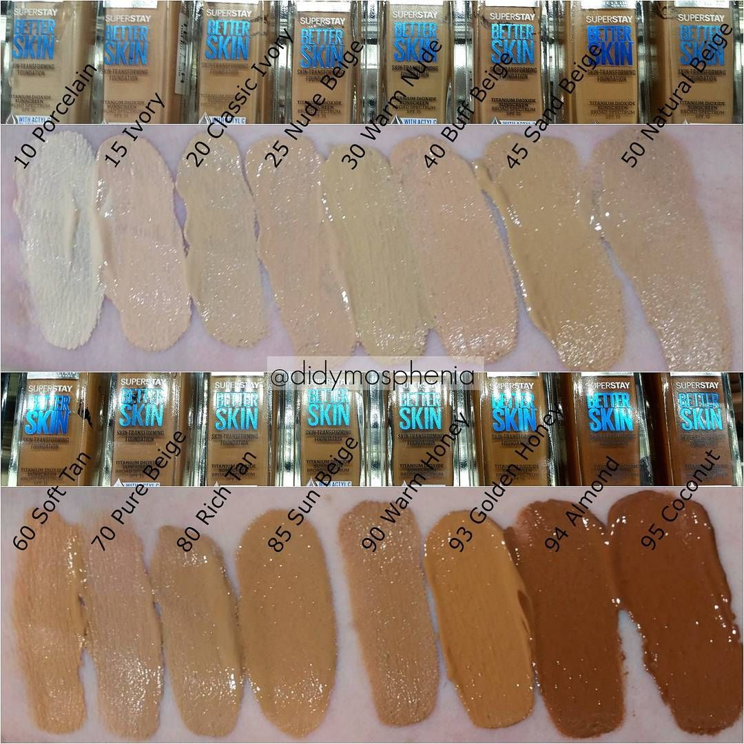
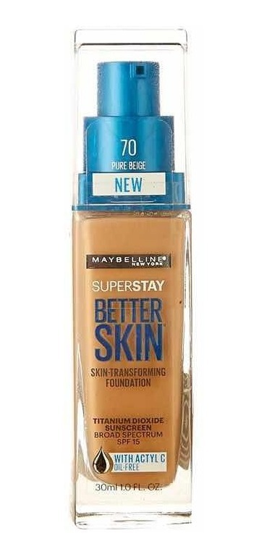
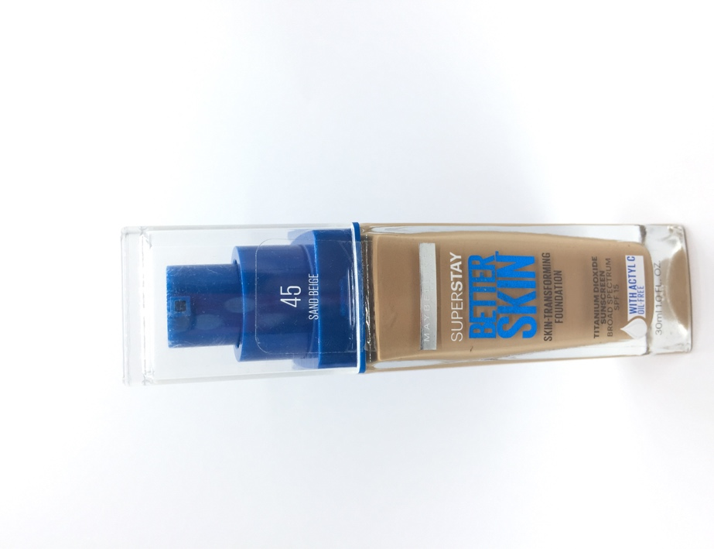
90 Warm honey
Precio: $5.600 c/u

45
Sand beige
70 Pure beige
Es ideal para pieles grasosas y es de mediana cobertura. Deja un acabado muy natural y hermoso en la piel, no se agrieta y es larga duración.

Instant Age Rewind
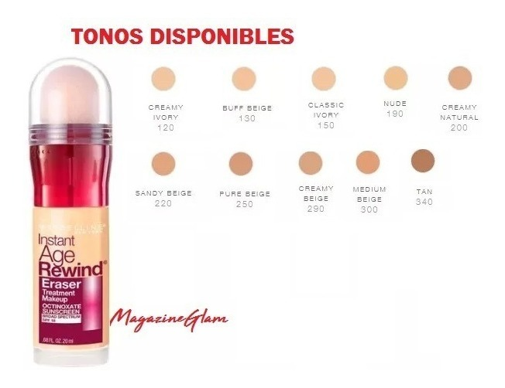
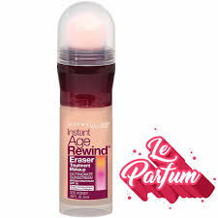
Precio: $6.500 c/u
Instant Age Rewind Eraser Treatment Makeup. Esta base de maquillaje antienvejecimiento tiene una fórmula superconcentrada con bayas de goji que hidrata la piel. Su exclusivo aplicador cubre, rellena y suaviza para reducir la apariencia de las líneas finas y las arrugas.

Base Hidratante Dream Velvet
Esta base de gel hidrata la piel durante 12 horas y ofrece un acabado mate suave para una perfección suave como el terciopelo. Sin secado o rugosidad. Ideal para piel normal a mixta.
• Proporciona cobertura de medio a completo.

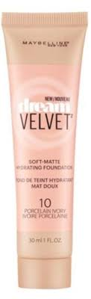
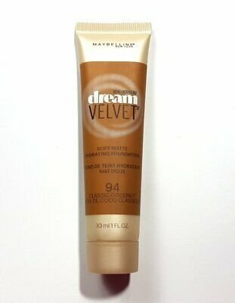

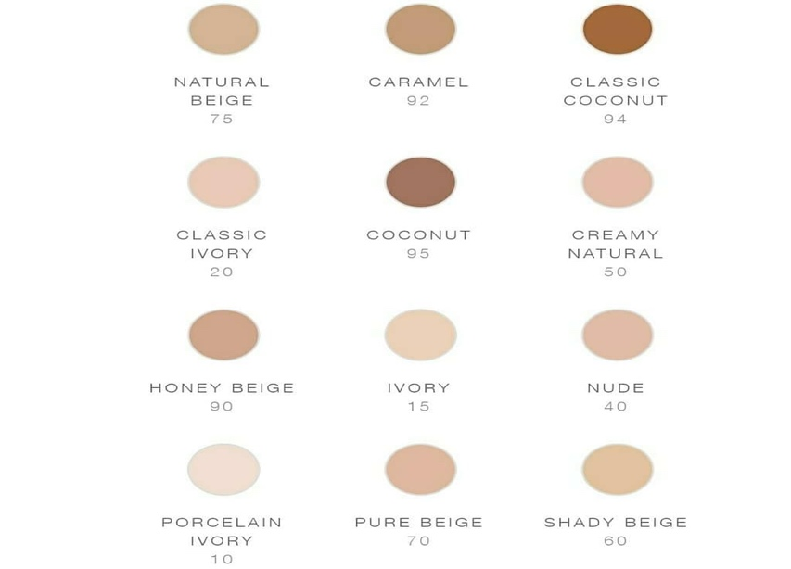

OFERTA
ÚLTIMO PRODUCTO

Precio:
AHORA $3.500
ANTES $4.600

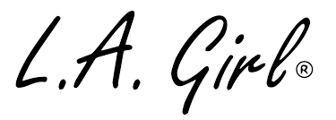

Perfecting Liquid Makeup
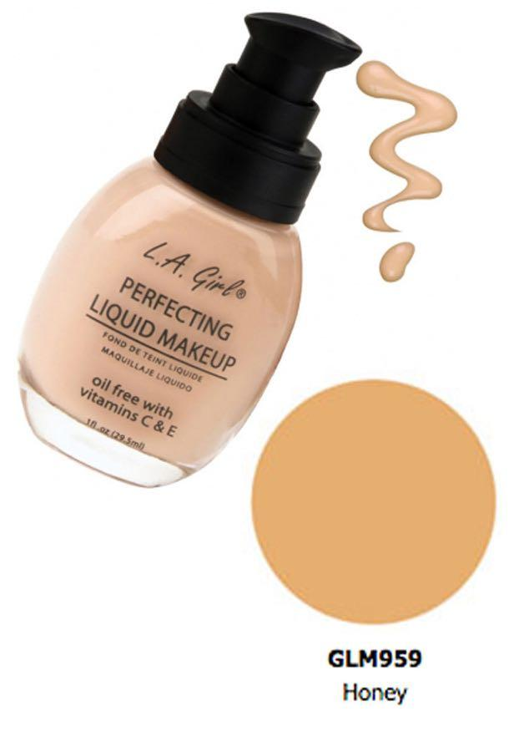
Mejore y perfeccione su piel con esta fórmula sin aceite, con vitamina C y E! logra y mantiene una tez radiante y perfeccionada con este maquillaje líquido. La fórmula suave y aterciopelada permite que la base se mezcle perfectamente y proporcione un aspecto natural y fresco durante todo el día

Infallible 24H fresh wear

Precio:
AHORA $4.500 c/u
ANTES $5.500 c/u
OFERTA
ÚLTIMO PRODUCTO
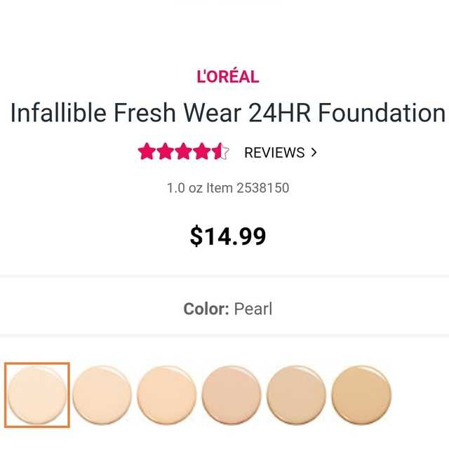
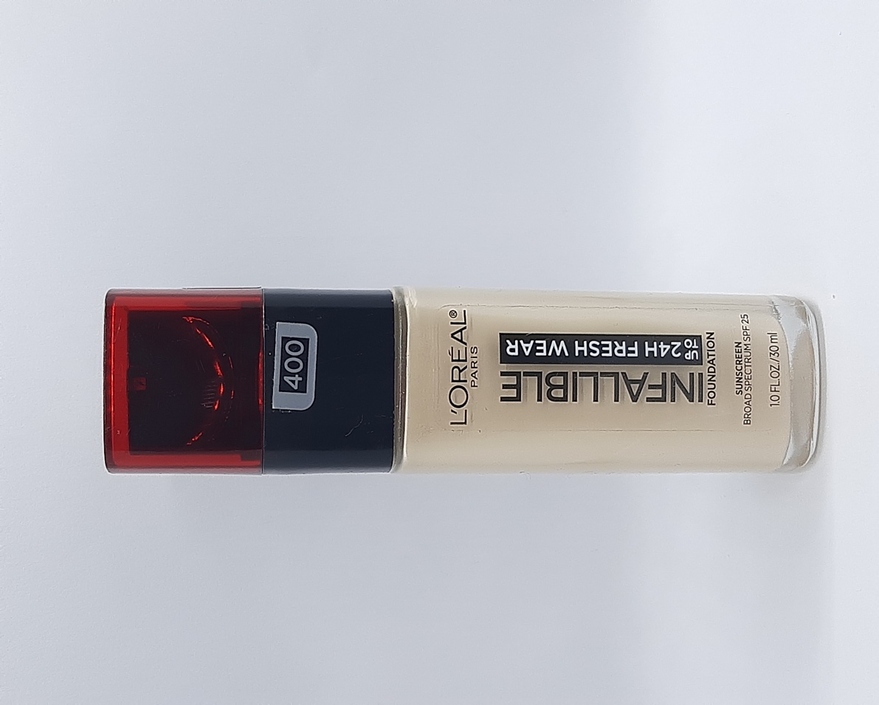
Agotado
¡RESÍSTELO TODO CON INFALIBLE 24H!
Su nueva fórmula con pigmentos finos ultraconcentrados que se adaptan perfectamente al tono de tu piel te permite conseguir una cobertura impecable que dura 24 h*, como recién aplicado. ¡Se te olvidará que lo llevas puesto! Gracias a su complejo absorbente sentirás tu piel fresca e hidratada, sin efecto máscara.
– Larga duración 24 h
– Alta cobertura
– Tez fresca
– Sin efecto máscara
– Waterproof

Precio:
AHORA $7.000 c/u
ANTES $8.500 c/u
OFERTA
ÚLTIMO PRODUCTO

Contorno
Pro. Contour cream
- Contorneado hecho fácil con tonos de colores coordinados.

- La fórmula suave y mantecosa se derrite en la piel para un acabado natural.

- La fórmula en polvo suave combina maravillosamente para un contorno impecable.

- La crema y el polvo se pueden usar juntos o por separado.

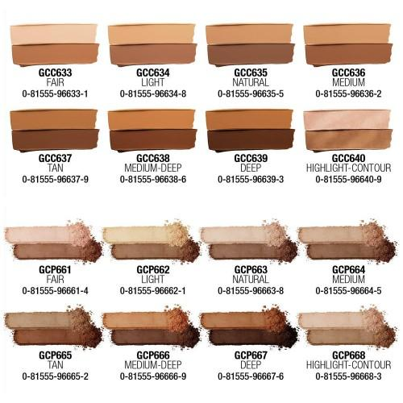
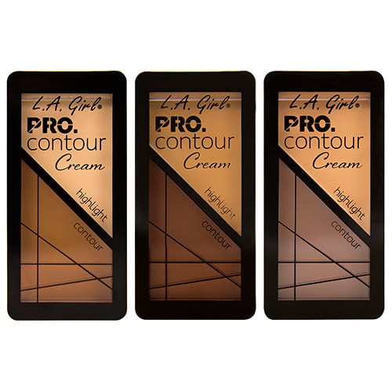

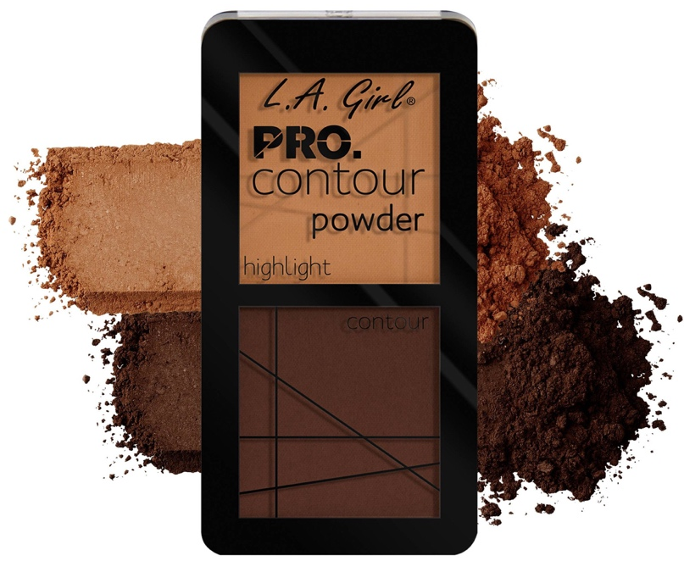

POLVOS COMPACTO Y TRASLúCIDOS
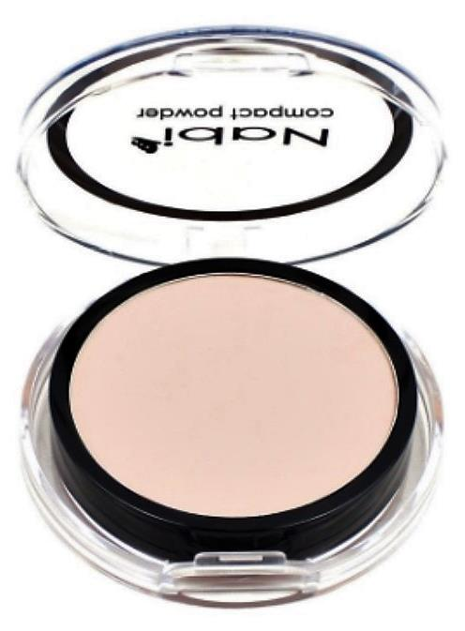
505
Medium
beige
Precio: $3.500 c/u


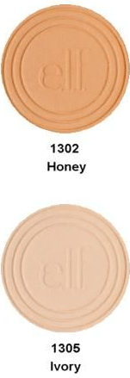
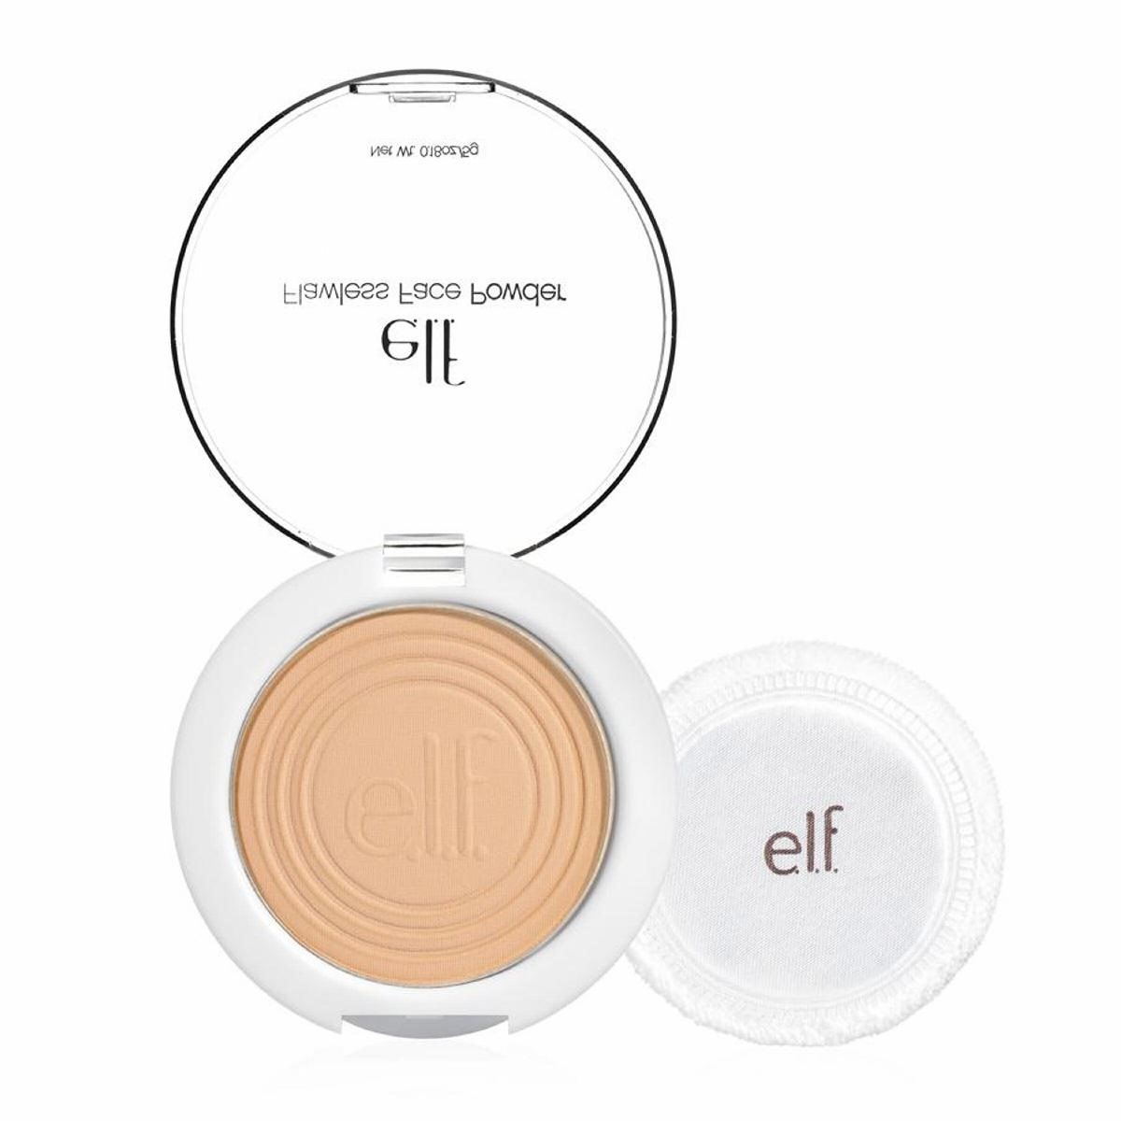
Precio: $3.500 c/u

OFERTA ÚLTIMO PRODUCTO

(Con detalles en el envase,
Fotografia estado actual)

El polvo Fundente Infalible es un fondo de maquillaje compacto que resiste a los signos de fatiga durante 12 horas sin efecto máscara.
Innovación e ingredientes:
Ofrece un acabado infalible debido a su fórmula enriquecida con pigmentos de alta resistencia y asegura una protección FPS 20.

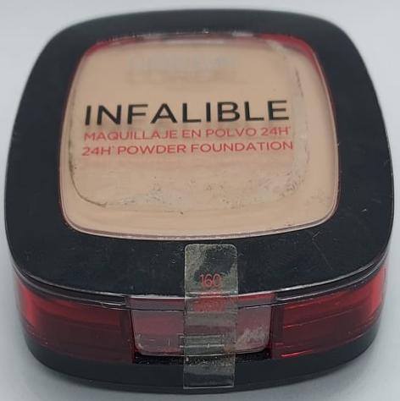

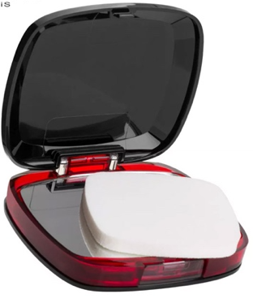
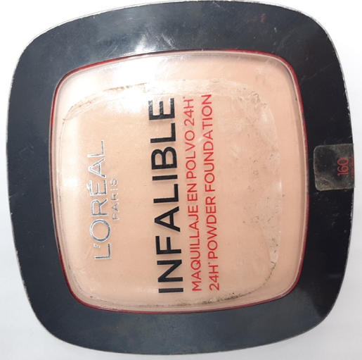
Precio:
AHORA $5.000 c/u
ANTES $6.500 c/u
160
Sand
beige

Infallible PRO- GLOW
Descubra un polvo de inspiración profesional que proporciona un acabado duradero.

Polvo compacto de larga duración con iluminador integrado, deja una textura suave y uniforme.

- Puedes pulir ambos polvos de maquillaje sobre la piel, para obtener un brillo sutil .

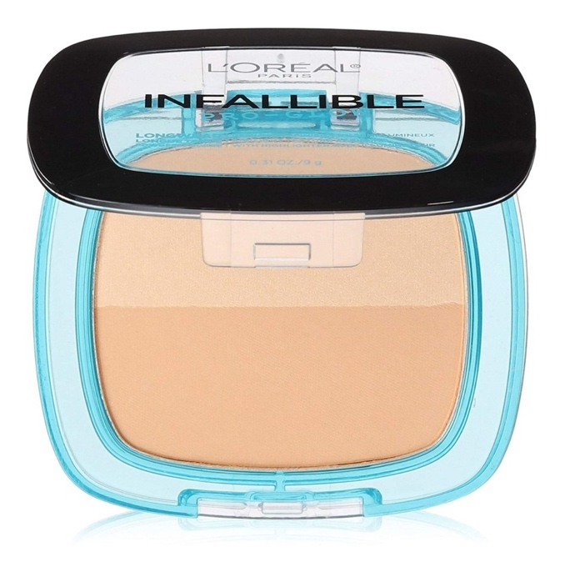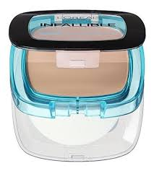
25
Sand beige

Precio: $6.500 c/u
Un polvo de acabado de tonos amarillos que establece la base y matifica la piel mientras corrige el enrojecimiento y neutraliza los tonos oscuros.
El polvo de plátano es un tono universalmente portátil. La fórmula liviana se puede aplicar sobre la piel desnuda o sobre la base para un acabado perfecto

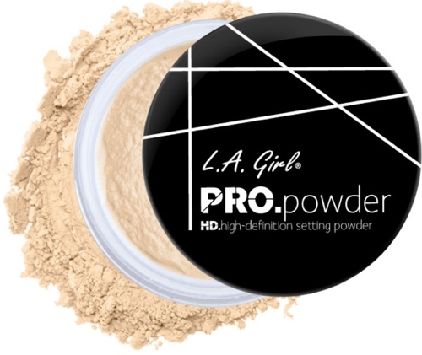
Precio: $6.000 c/u
Tono Banana Yellow


City Color HD Powder establece su base para un acabado liso y mate. Este polvo finamente molido ayuda a desenfocar las imperfecciones y rellena las líneas finas para asegurarse de que siempre esté listo para la cámara.
¡El tono translúcido crea un aspecto sin brillo y aerógrafo que funciona con todos los tonos de piel!

- Acabado mate
- Previene brillo
- Suaviza y nivela las líneas finas, imperfecciones y poros.

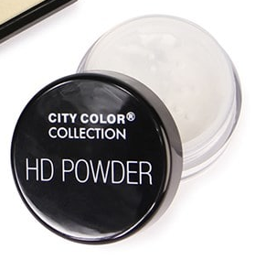

Precio: $5.000 c/u

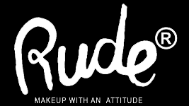
Polvo Sellador Traslúcido Ultra HD Studio Finishing Mineral Powder

Cree un efecto de enfoque suave perfecto con polvo mineral de acabado de estudio de ultra alta definición. Desenfoque todas las líneas finas, poros e imperfecciones no deseadas. son para tener una tez perfecta, hermosa y radiante.

Polvo sellador matificante Ultra HD
· Marca: Rude Cosmetics
· Original
· Cruelty Free, no testeada en animales
· Vegana

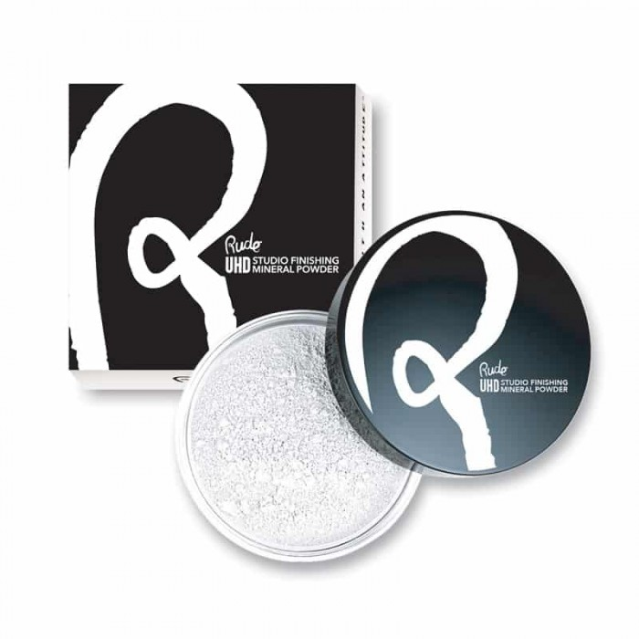
Precio: $7.000 c/u

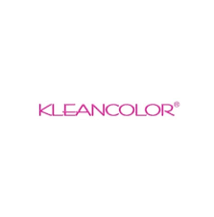

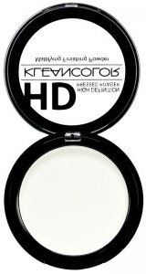
Infallible PRO- GLOW
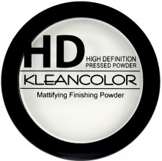
Precio: $5.000 c/u
Con su tacto sedoso y liviano, este polvo indetectable crea un efecto de enfoque suave para difuminar la apariencia de imperfecciones, como líneas finas y poros, al tiempo que combate el brillo. Se puede usar como polvo de acabado, también para retoques y para controlar el brillo durante todo el día.

ESMALTES DE UÑAS (tradicionales)
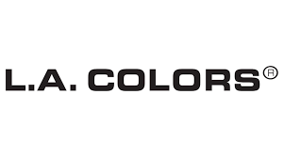

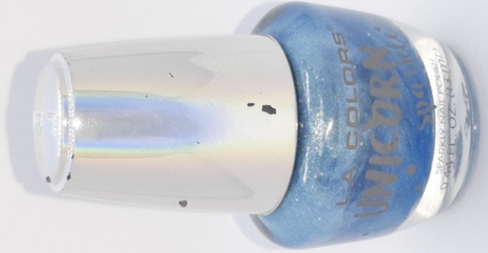
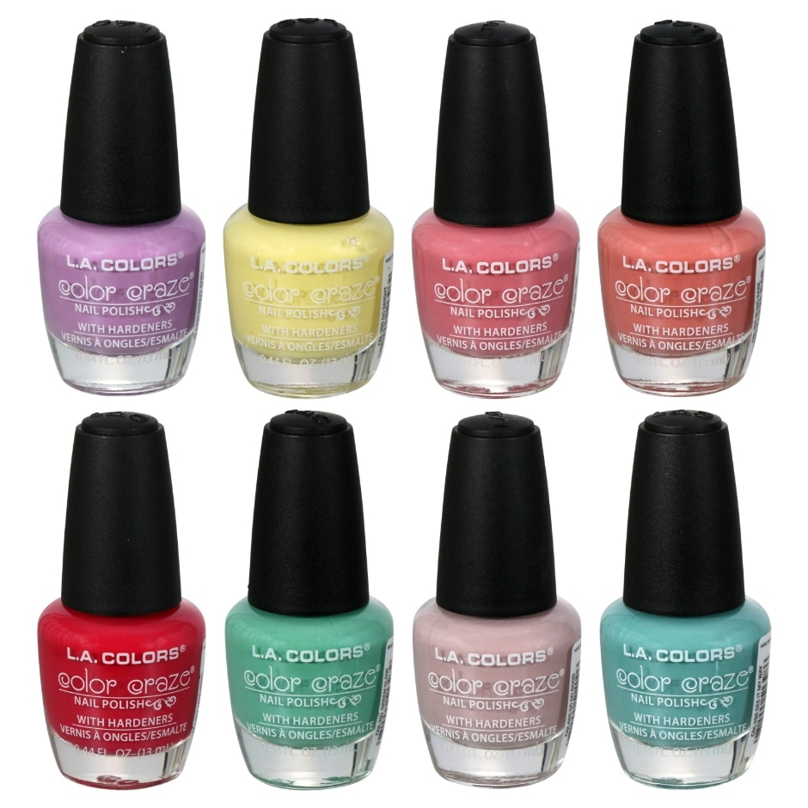
OFERTA ÚLTIMO PRODUCTO

(Con detalles en la tapa,
Fotografía estado actual)

Precio:
AHORA $2.000 c/u
ANTES $3.000 c/u
Precio: $2.000 c/u

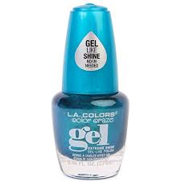
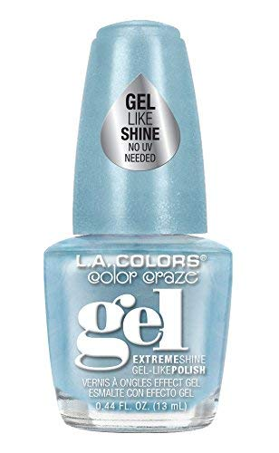
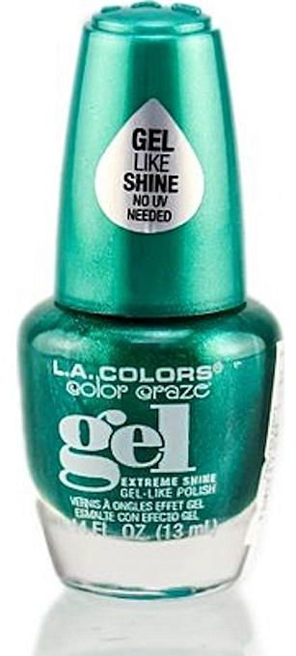

Precio: $3.500 c/u

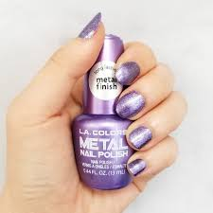
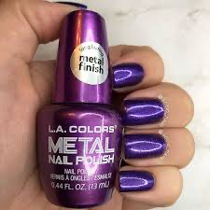
Precio: $3.500 c/u

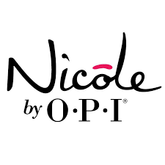

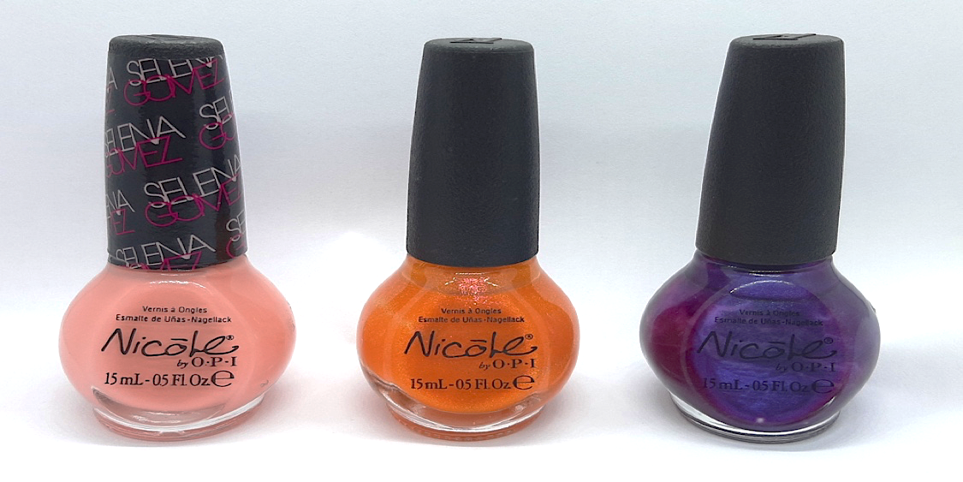
Precio: $3.500 c/u
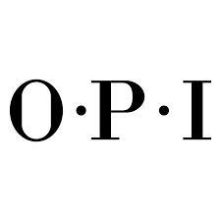

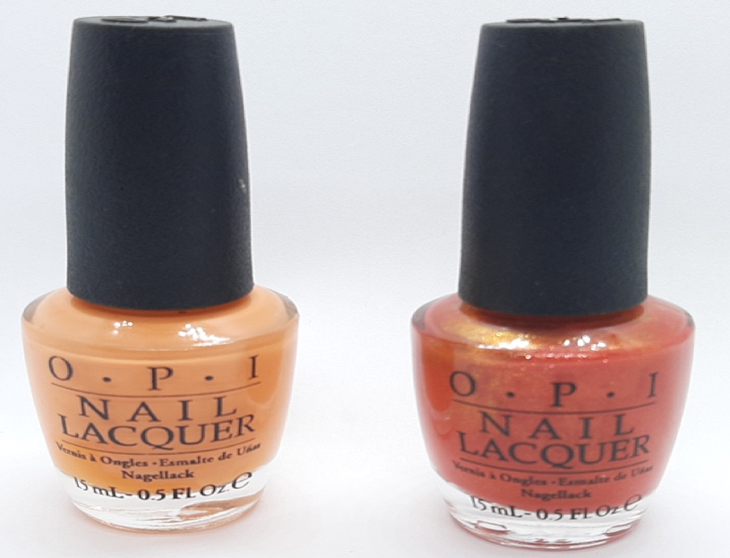
Precio: $4.000 c/u
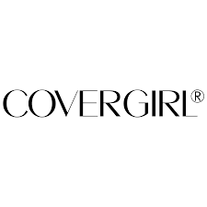
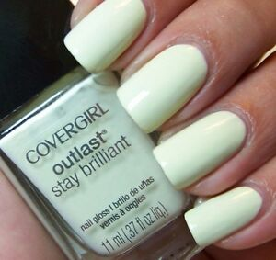
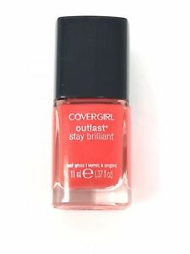
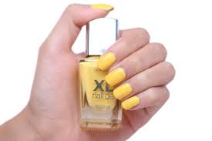

Precio: $2.000 c/u

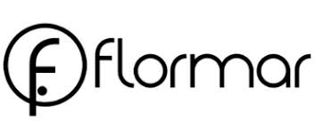
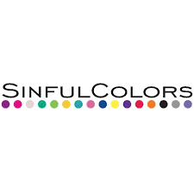

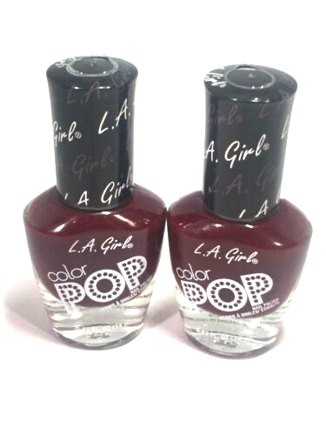
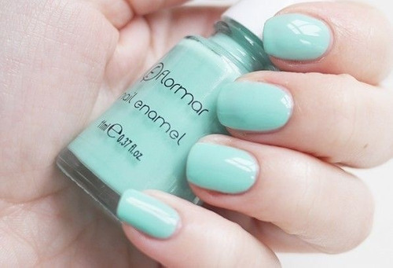
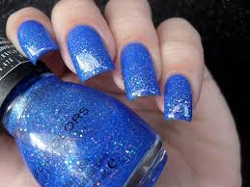

Precio: $2.000
Precio: $2.000
Precio: $2.000

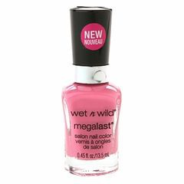
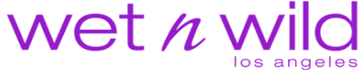
SCHERER CHAMALEON
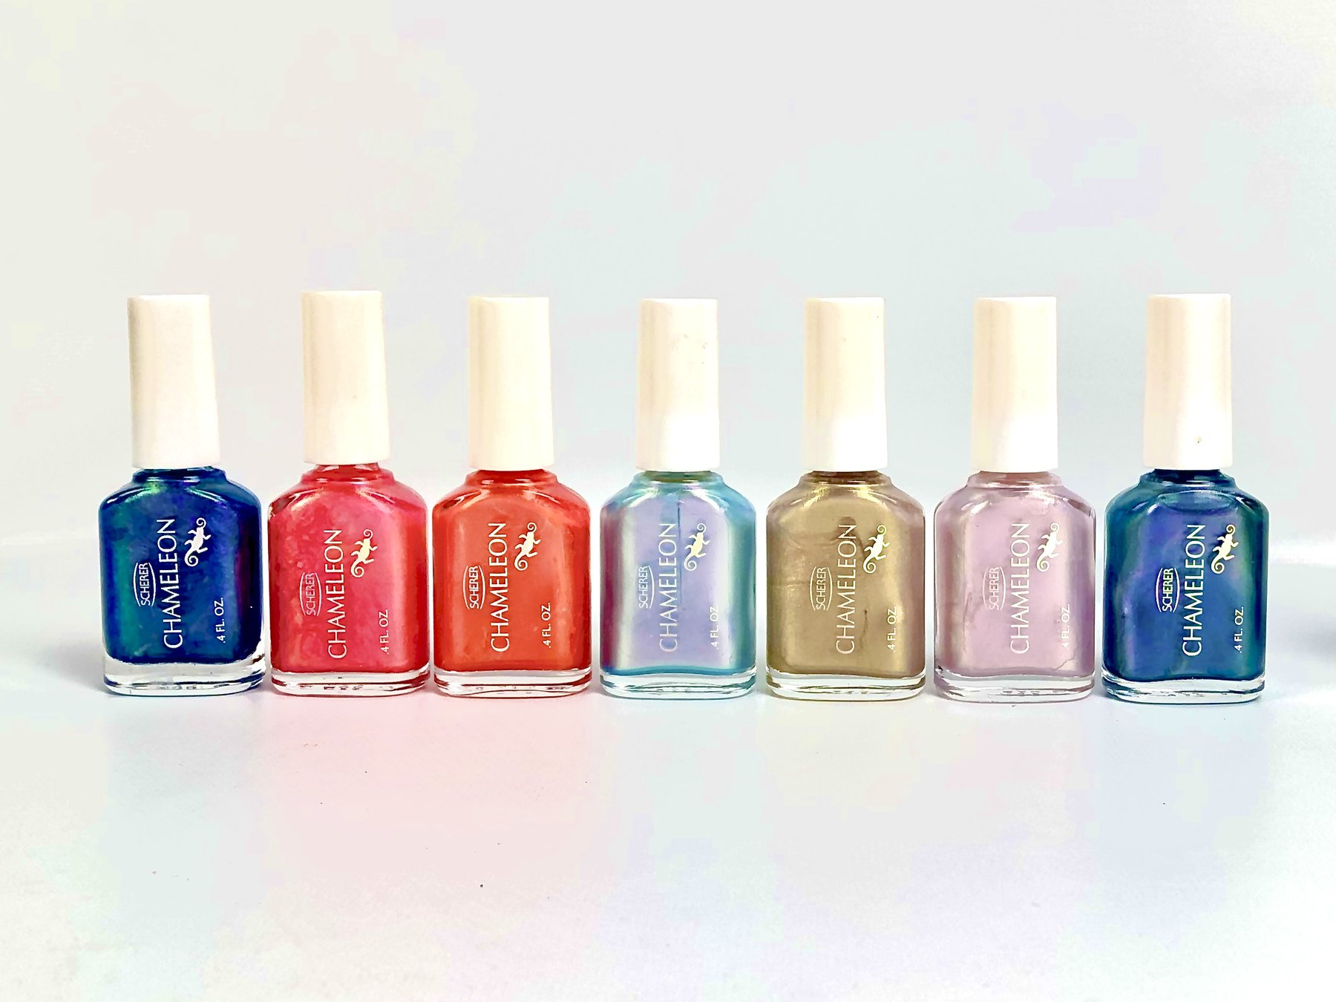

OFERTA ÚLTIMOS PRODUCTOS

ANTES $3.000

Precio: $2.000
Precio: $2.000

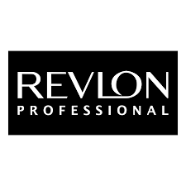
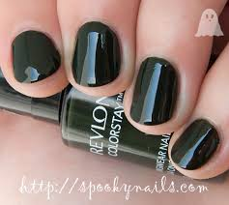
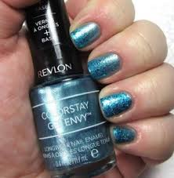
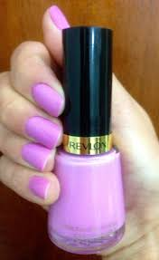

Precio: $3.000 c/u

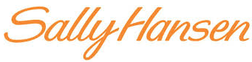

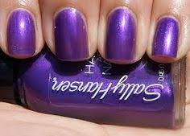
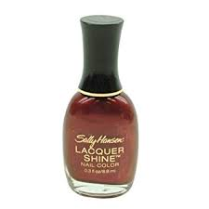
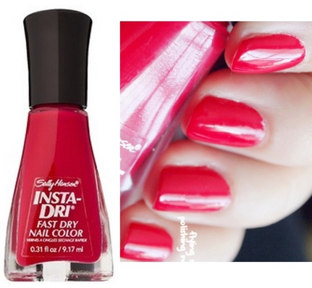

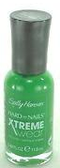
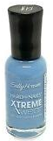
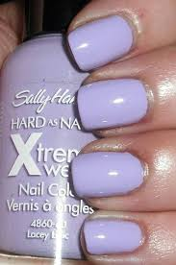
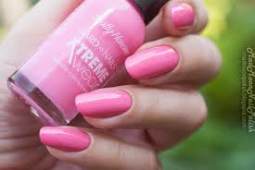

Precio: $3.500 c/u

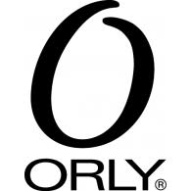
ESMALTE PROFESIONAL
Para esmaltado tradicional

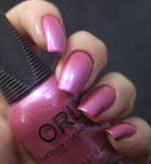
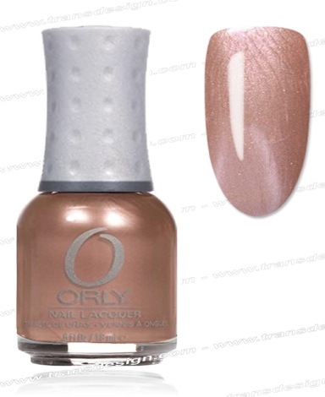
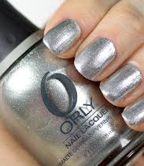

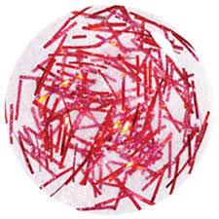
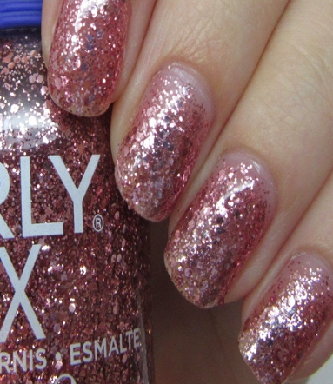
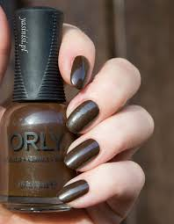
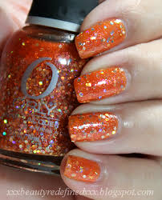
Precio: $5.500 c/u

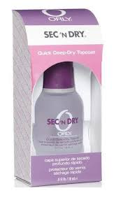
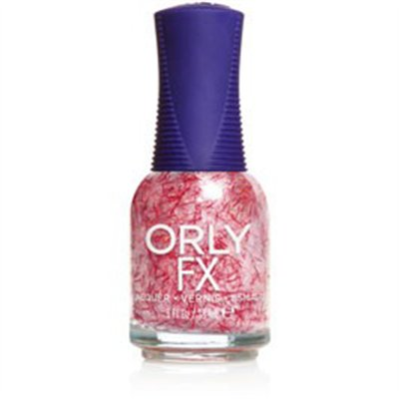
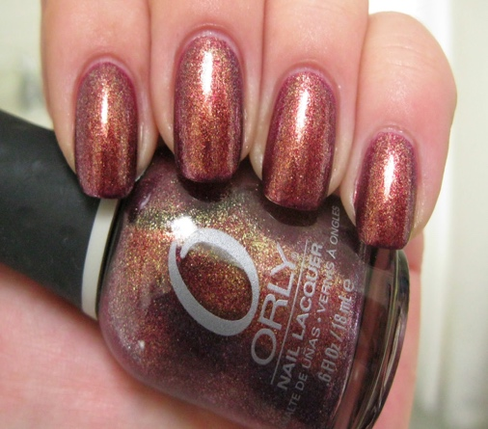
Capa superior de secado profundo rápido

Precio: $7.000 c/u

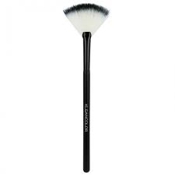
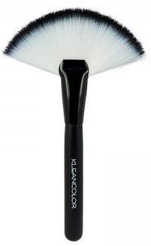
BROCHAS - pinzas - encrespadores - limas

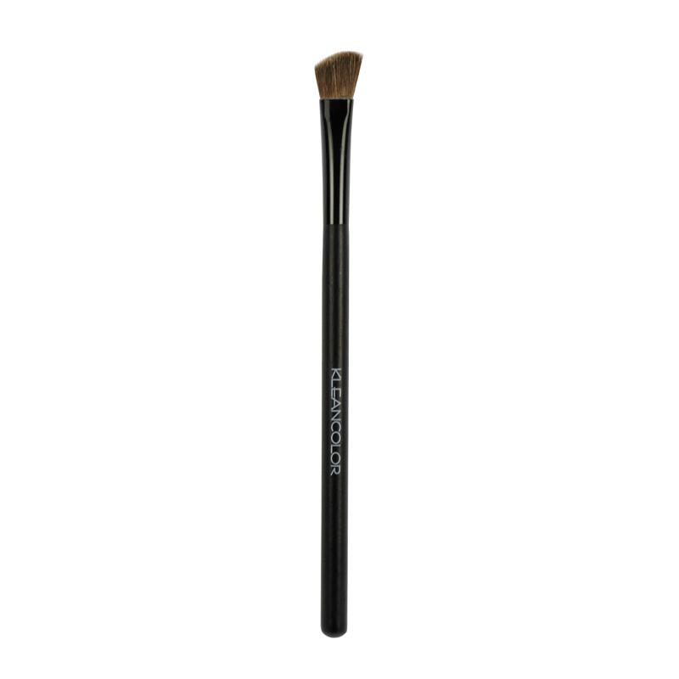
Large Fan Brush
Fan Brush

Precio: $2.500 c/u
Precio: $3.500 c/u
Precio: $2.500 c/u

Esta brocha tiene varios usos, entre los que destacan: retirar el exceso de maquillaje, como la sombra que cae en el parpado inferior y aplicar iluminadores en algunos puntos del rostro.
El esponjoso cepillo de abanico grande, está diseñado con cabello sintético para aplicar suavemente el brillo perfecto o un ligero polvo de rubor. Aplique una distribución liviana de producto en polvo prensado o suelto de manera uniforme. Este cepillo también es ideal para suavizar líneas duras y limpiar el exceso de polvo al final de tu rutina.

Brocha biselada, especial para perfilado de nariz, contornos de cejas y correcciones.
Malú
brocha corazón

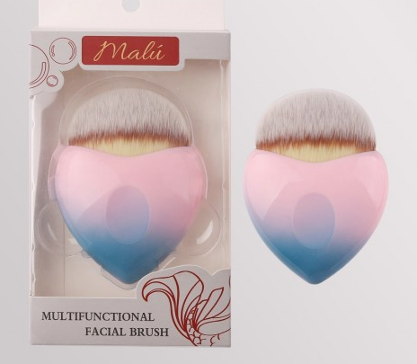
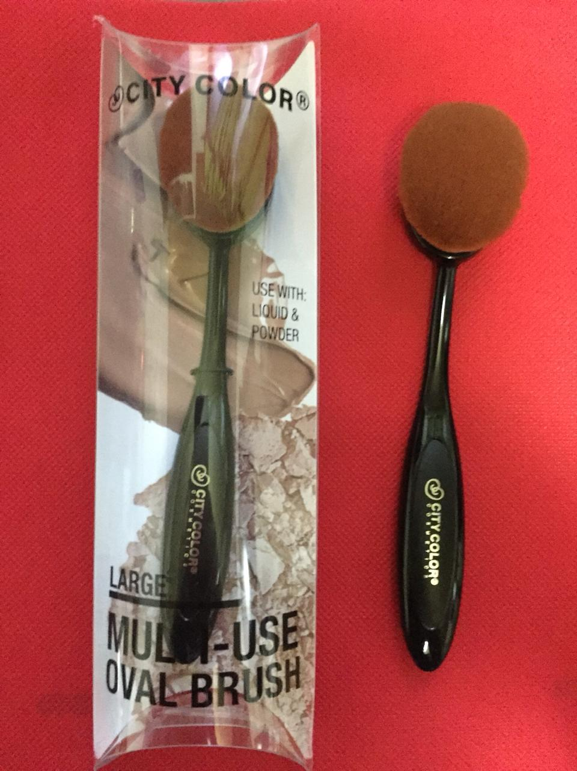

Precio: $3.500 c/u
Precio: $3.500 c/u

Brocha multi-uso de pelo sintético. Es perfecta para aplicar paquillaje líquido o en crema, sirve además para hacer contornos y aplicar de forma uniforme el bronzer.

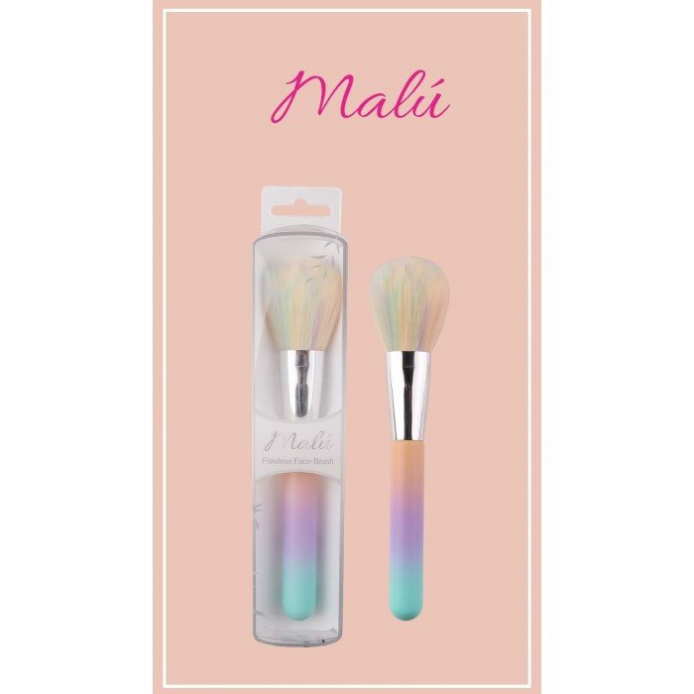
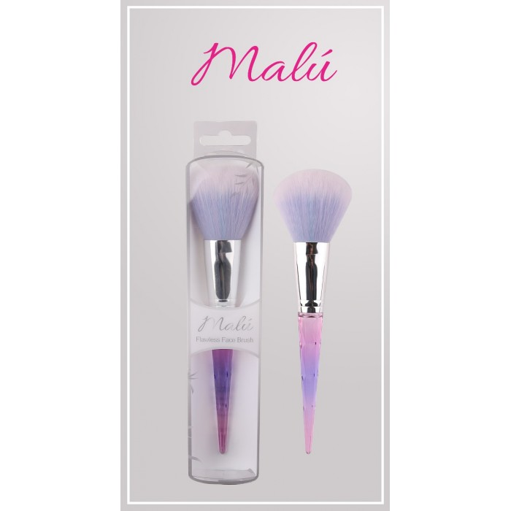
Brocha para polvo y rubor

Precio:
$3.500 c/u

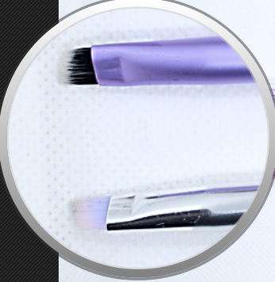
Brocha para delineado de ojos

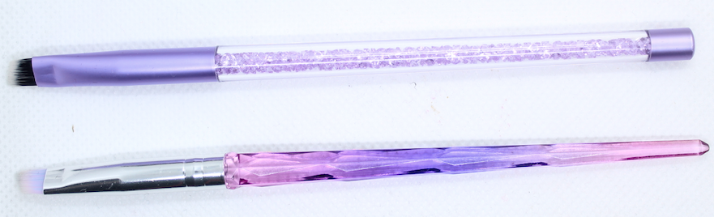

Precio: $2.500 c/u

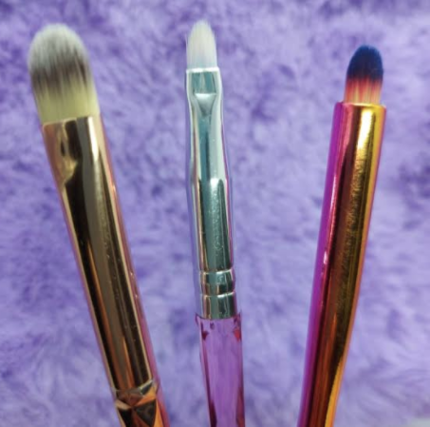
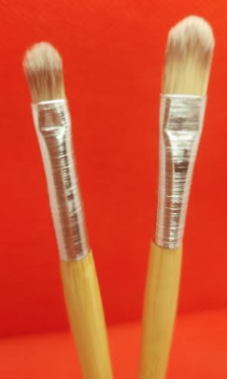
ECO

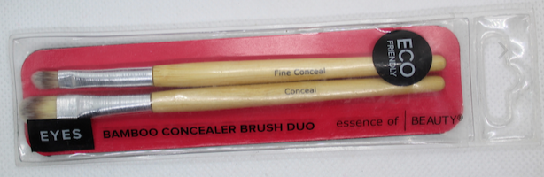
3

2
1

Precio: $2.500 c/u

Precio: $2.500 c/u
- Brocha corrector y contorno de nariz
- Brocha delineadora de labios
- Brocha difuminadora
Brochas ecológicas mangos de bambú
Perfectas para aplicar corrector y hacer perfilados

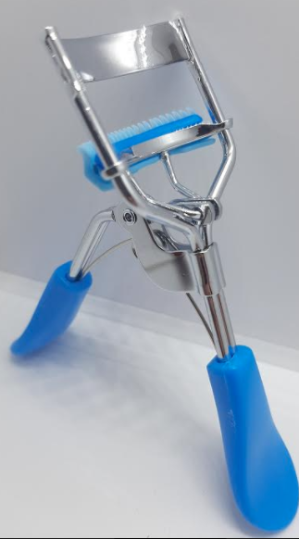
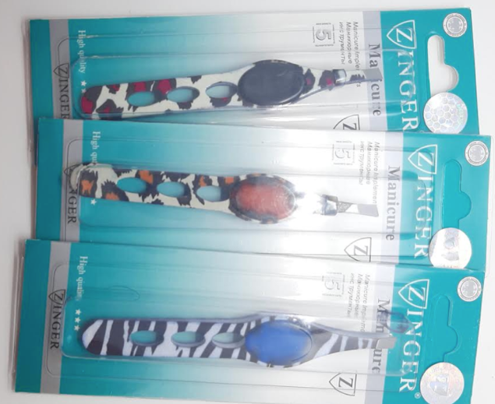
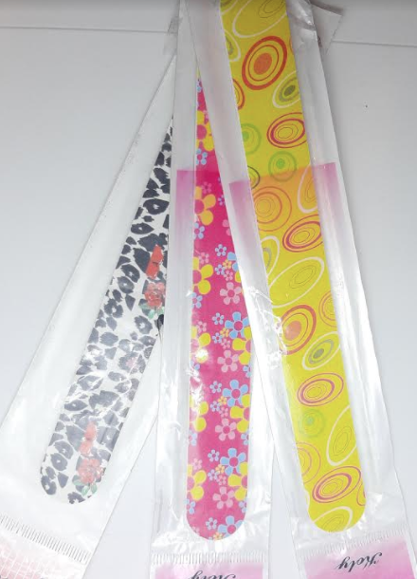
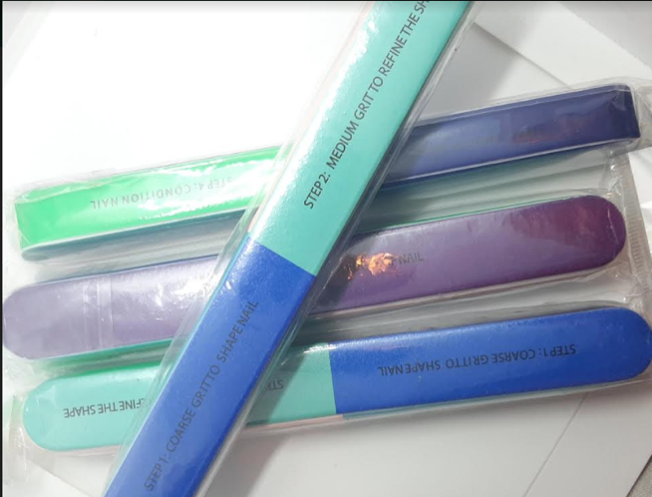
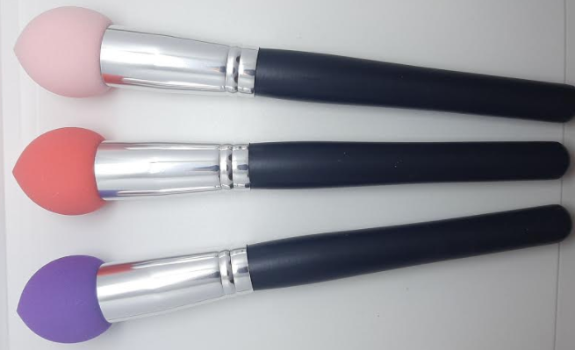
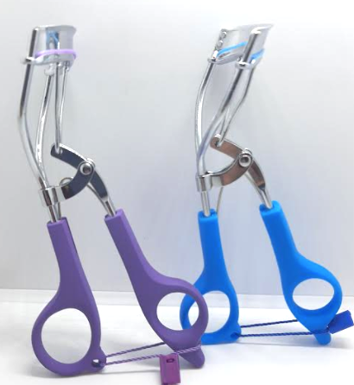
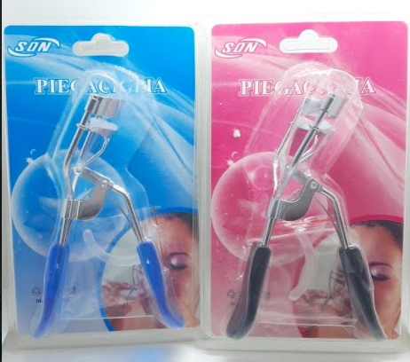
$1.500 c/u
Pinzas punta metálica $1.000 c/u
Lima 7 en 1 $1.500 c/u
Brocha esponja para base $2.000 c/u
$1.500 c/u
$300 c/u
$1.700 c/u

Rubor

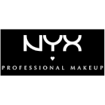
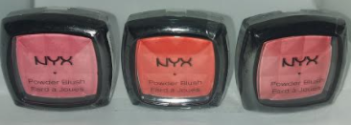

Precio: $3.500 c/u

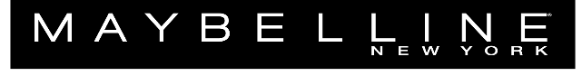

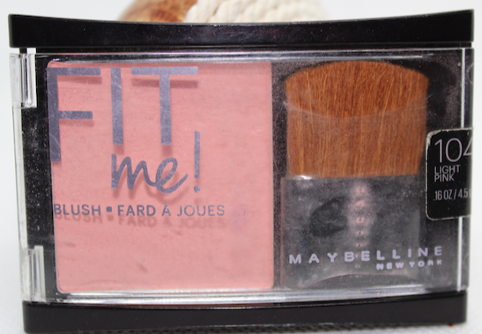
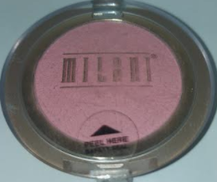

Precio: $2.500 c/u

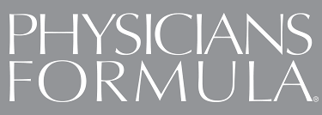
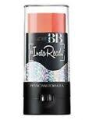
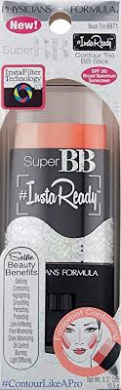

Super BB #InstaReady
Contour trio

- Realza 2) Esculpe 3) Controrno

Características:
Sin crueldad / Sin pruebas con animales,
Sin parabenos
Hipoalergénico
Sin gluten
Contiene protección solar spf 30
Control de brillo
Sin perfume
Resplandor de larga duración
Contiene minerales
Suave
Formulación para todo tipo de piel

Precio: $6.000 c/u

Bronzer
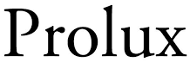
Polvo Golden Pearl Prolux
Con los nuevos Golden Pearl Powder de Px Look tendrás una piel con apariencia bronceada, ya que este polvo de perlas te brindará un brillo natural a tu rostro para que luzcas radiante todos los días.

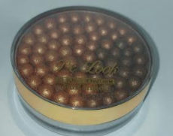

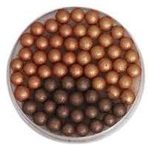

Precio: $5.000 c/u

Glam bronzer

Precio:
AHORA $5.000 c/u
ANTES $6.500 c/u
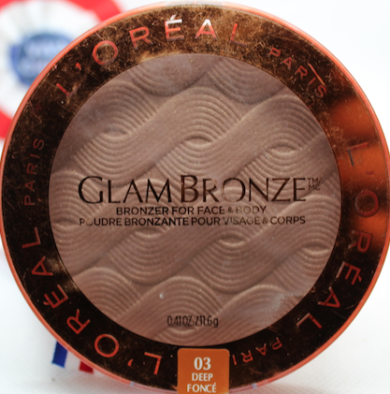
¿CÓMO UTILIZAR?

Barra sobre la cara y el cuerpo para obtener un brillo dorado completo.

CONSEJOS PRO

Úselo solo o sobre el maquillaje. Aplique en la frente, pómulos, nariz y la barbilla para una apariencia natural, bañada por el sol; use debajo de los pómulos y a lo largo de la mandíbula para una apariencia esculpida y contorneada.

OFERTA ÚLTIMO PRODUCTO

(Con detalles en el envase,
Fotografia estado actual)

Delineadores de ojos
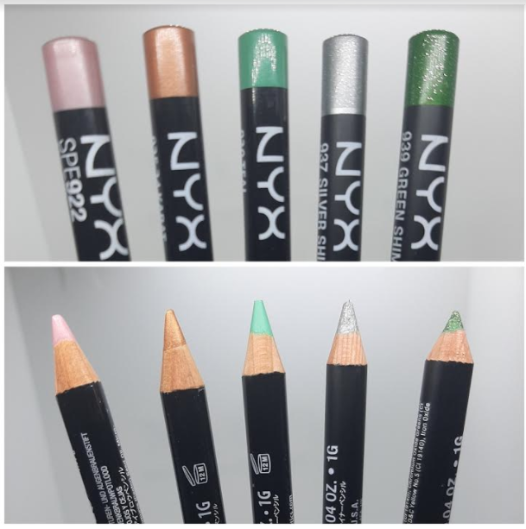
Precio: $3.000 c/u

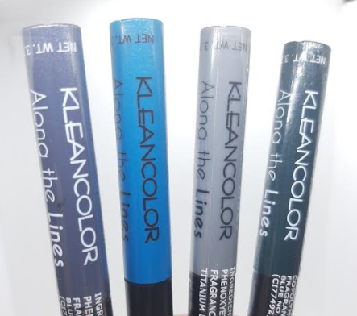
Referencia de pincel

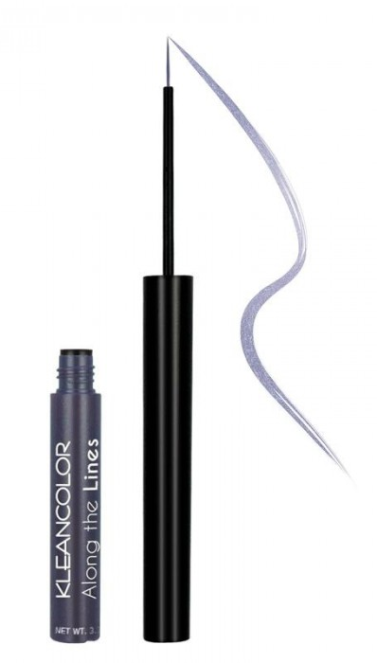

Tonos brillantes a prueba de agua

Precio: $3.500 c/u

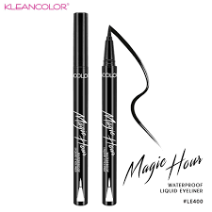

Delineador negro, punta plumón delgada , permanente a prueba de agua

Precio: $4.500 c/u

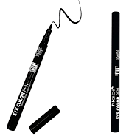
Delineador negro, punta plumón, permanente a prueba de agua

Precio: $4.500 c/u

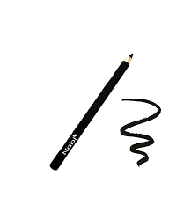
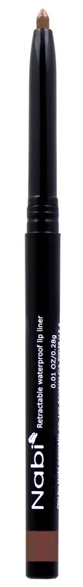
Delineador café, retráctil, permanente a prueba de agua
Precio: $3.500 c/u
Delineador de madera color negro
Precio: $4.500 c/u

Delineador cejas 3 en 1, cuenta con un perfilador de precisión y cepillo
Delineador azul oscuro, retráctil, permanente a prueba de agua

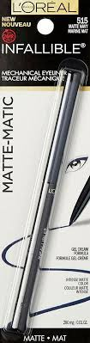
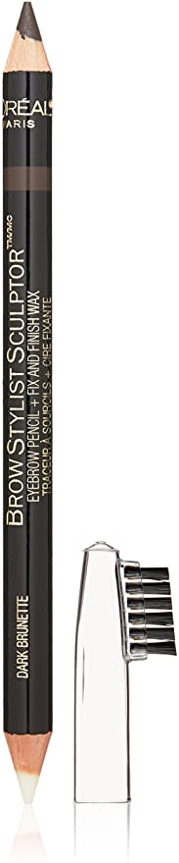
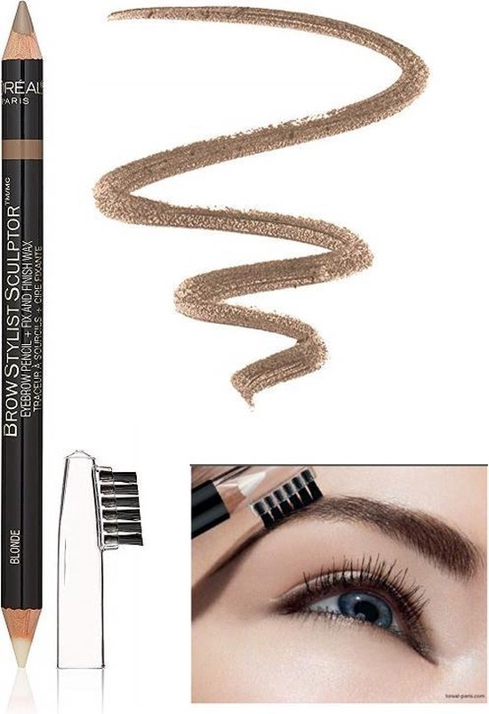
Precio: $3.000 c/u
365
355

Precio: $4.000 c/u

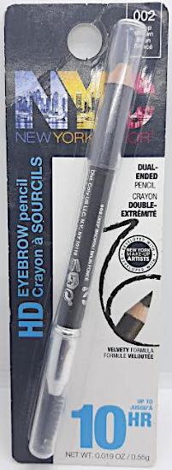
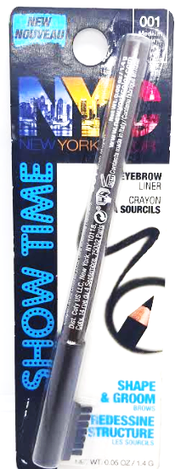
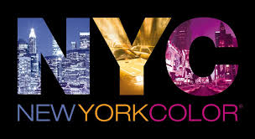

Precio: $3.500 c/u
Delineador cejas café


Delineador blanco, se utiliza para resaltar lagrimal, rellenar/atenuar lineas de expresión, perfilar cejas, etc
Delineador amarillo neon, retráctil, permanente a prueba de agua – vegano, sin parabenos
Delineador verde neon, permanente a prueba de agua – sin parabenos

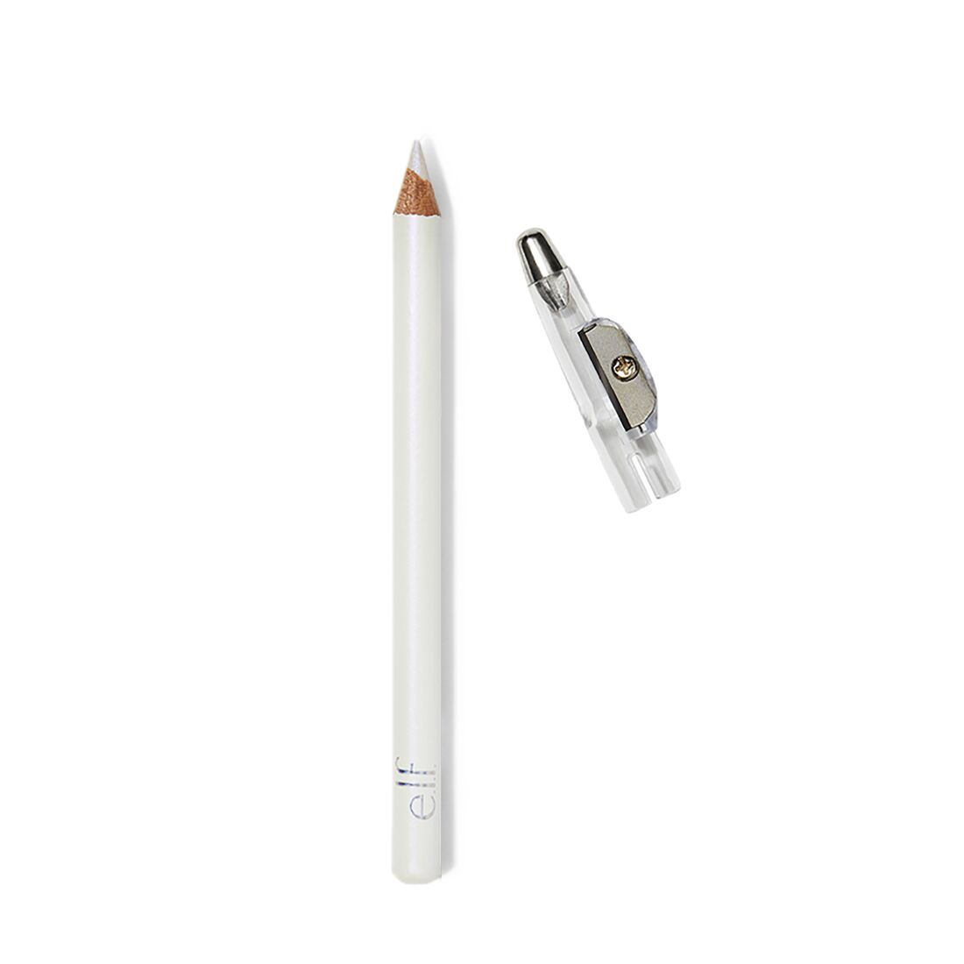

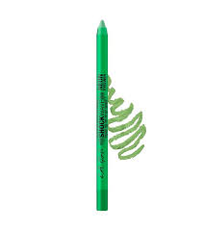
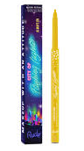
Precio: $4.000 c/u
Precio: $3.500 c/u
Precio: $2.500 c/u

SOMBRA de ojos
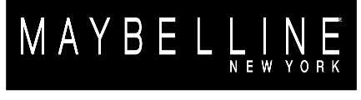

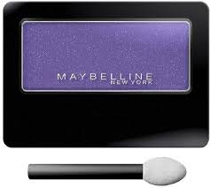
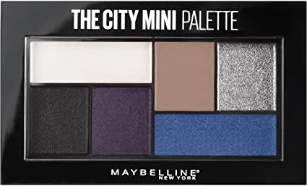

Precio: $4.000 c/u
Precio: $1.500 c/u

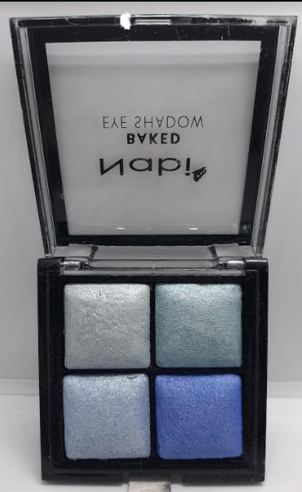
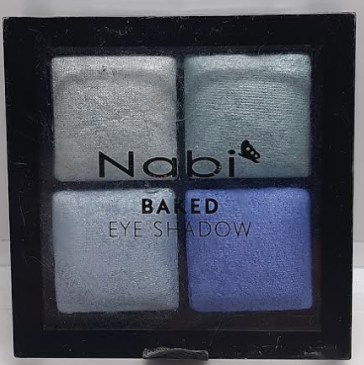
Agotado

OFERTA ÚLTIMO PRODUCTO

(Con detalles en el envase,
Fotografía estado actual)

Precio:
AHORA $3.500
ANTES $5.000

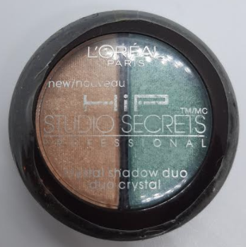
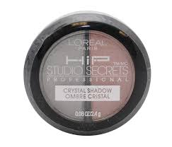

Precio: $3.000 c/u

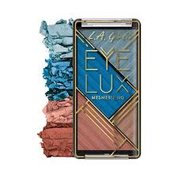
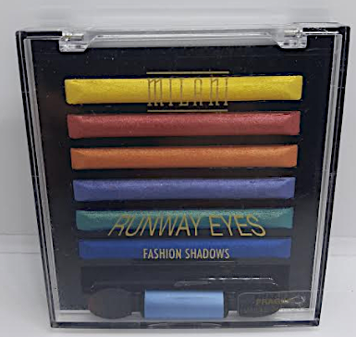

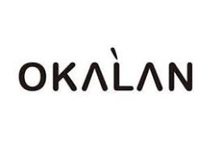
Precio: $3.000 c/u
Precio: $5.000 c/u

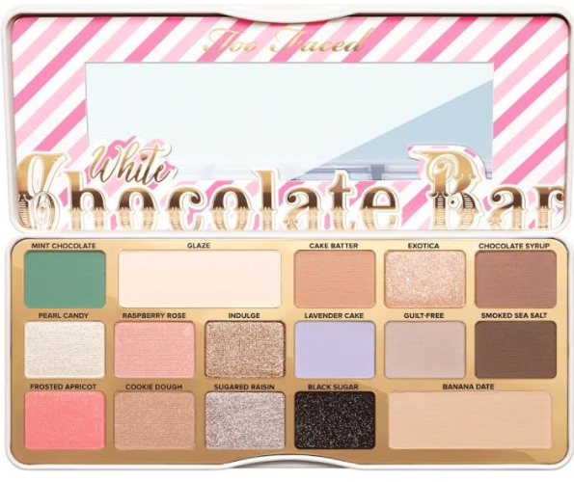

Precio: $8.000 c/u

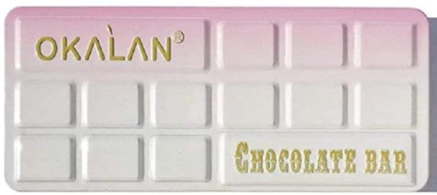

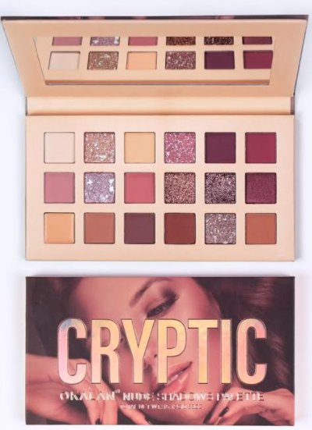

Precio: $10.500 c/u

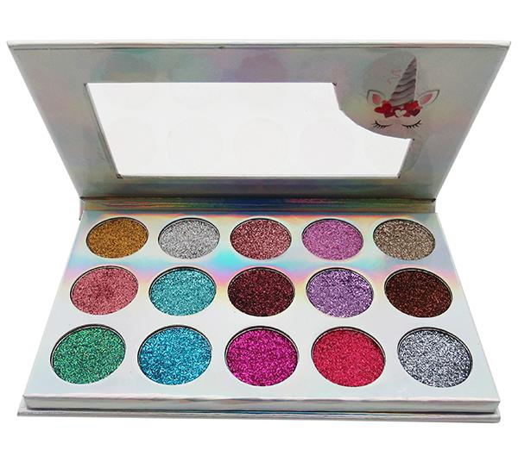

Precio: $10.500 c/u

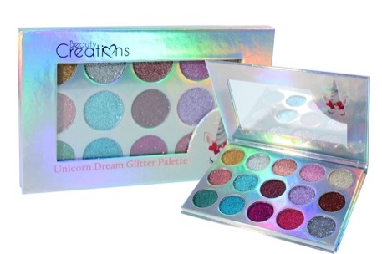

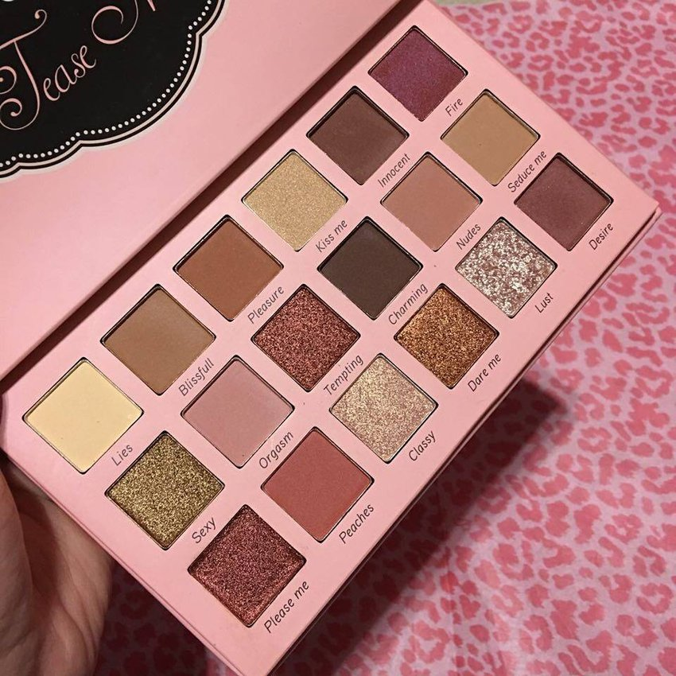
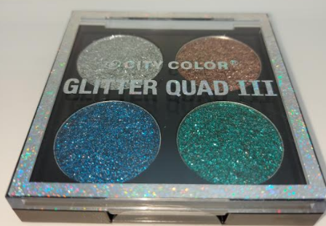
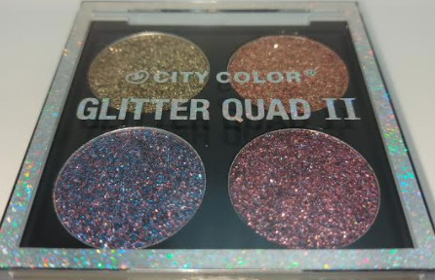
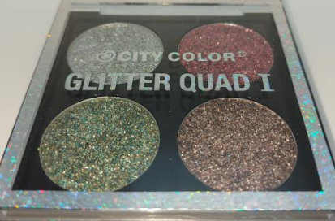
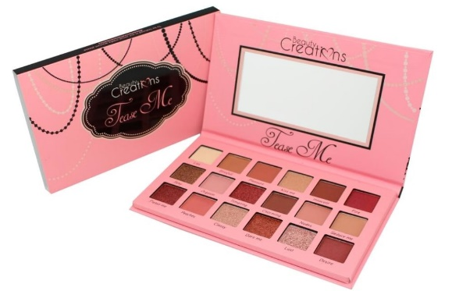

Precio: $10.500 c/u

Precio: $5.000 c/u

LABIALES
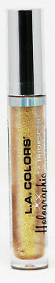
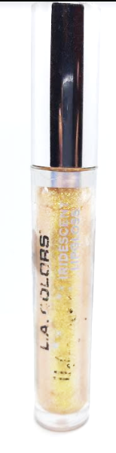
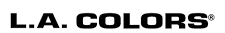

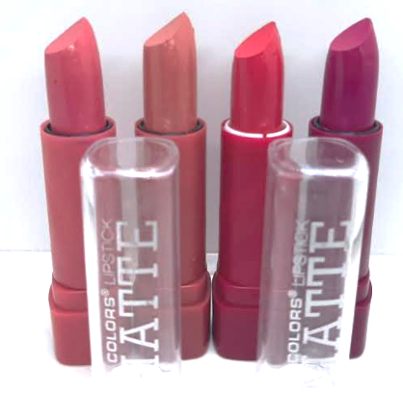
Precio:
AHORA $3.000 c/u
ANTES $4.000 c/u
ÚLTIMO PRODUCTO

(Con detalles en el envase,
Fotografía estado actual)

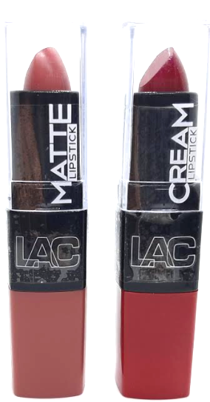

Precio: $3.500 c/u

Precio: $3.500 c/u

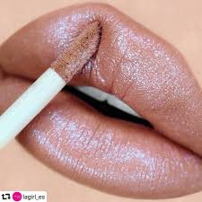
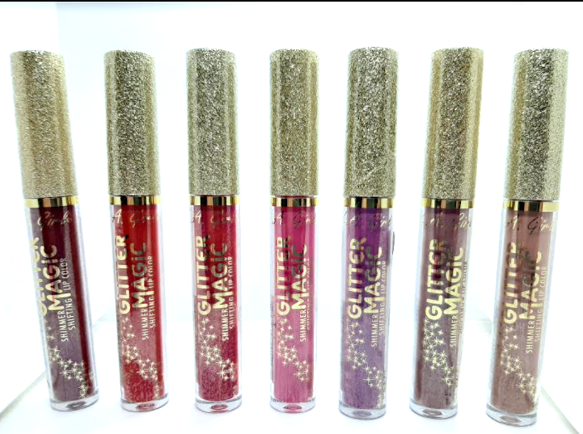
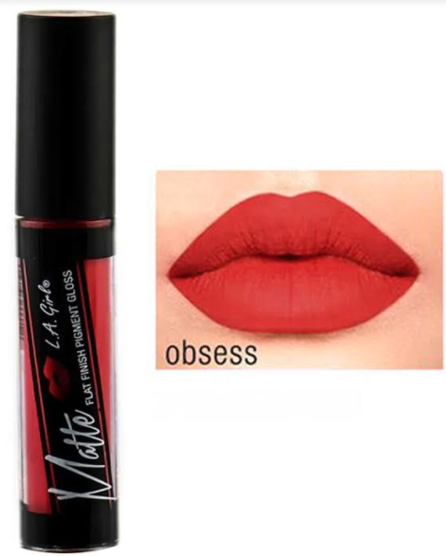
Labial matte larga duración

Precio: $4.000 c/u

898 896 894 895 890 891 892

velvet Matte
Labial matte larga duración
Labial matte larga duración
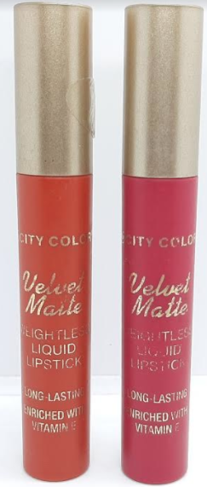
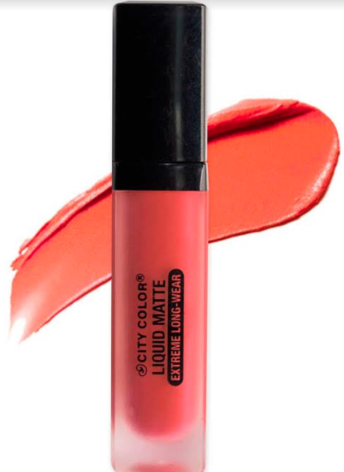

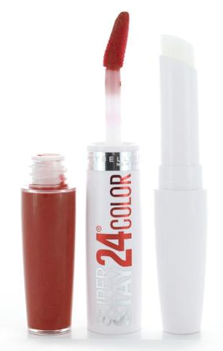
031
Precio: $4.000 c/u
Precio: $5.000 c/u
131

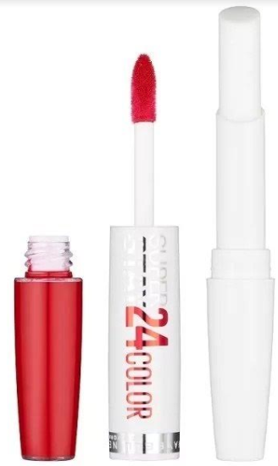

Precio: $4.000 c/u

Color Whisper
Precio: $2.500 c/u

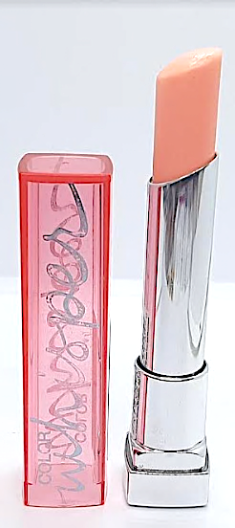
Lip gloss
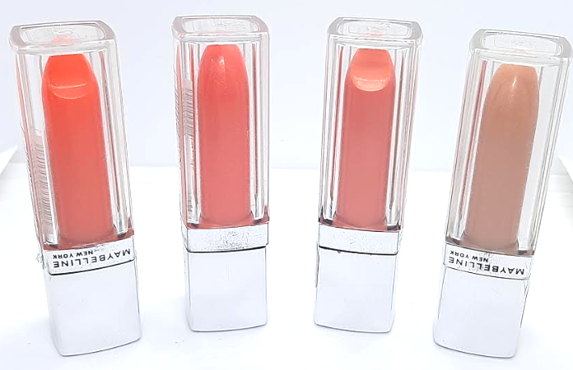
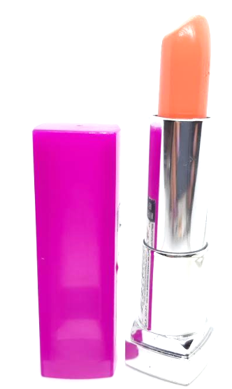

520
525
055
015

Precio: $2.500 c/u

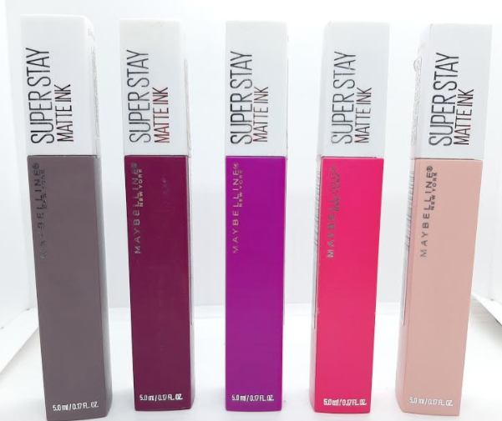
Precio: $4.500 c/u
Labial matte permanente

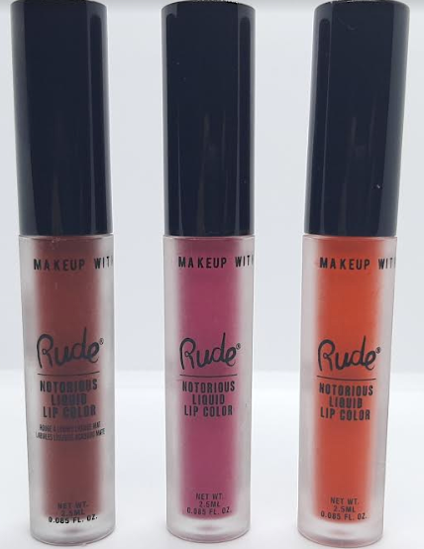
Precio: $4.000 c/u
Alta pigmentación, vegano

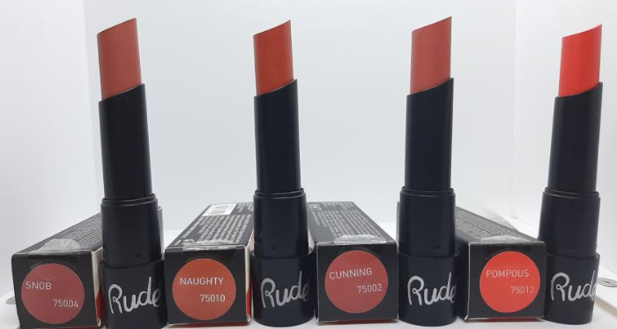
Sal de la multitud y muestra tu verdadero color con el lápiz labial mate Rude Attitude. Estos tonos atrevidos, duraderos y lujosos permanecen en su lugar todo el día y se deslizan fácilmente, lo que deja un acabado mate cremoso que lo convierte en la envidia de la multitud.

Precio: $4.500 c/u

Permanente, metálico
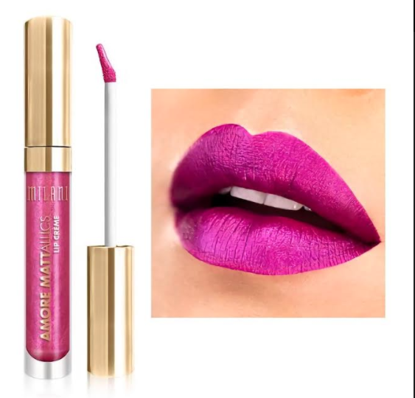

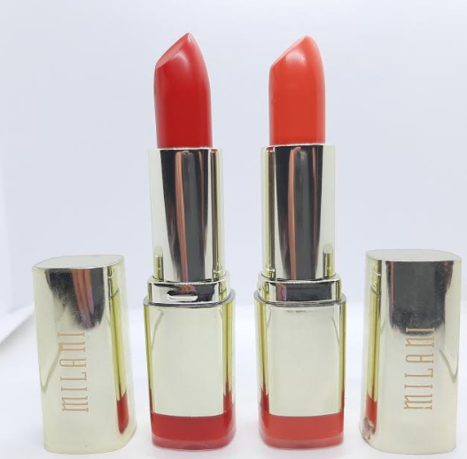

Precio: $4.500 c/u

Precio: $3.500 c/u
Precio: $3.500 c/u
Lip gloss

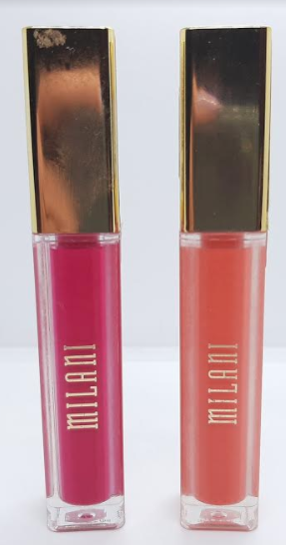
Lip creme

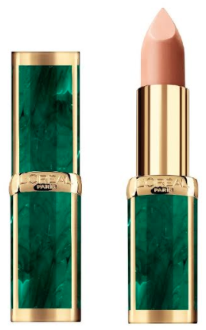
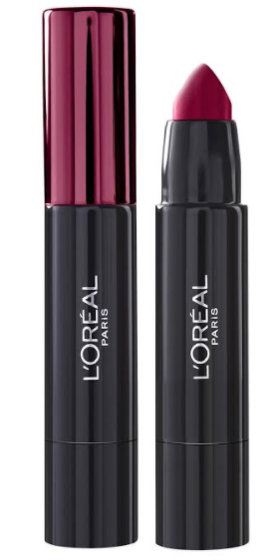
Larga duración

Precio: $4.500 c/u

Precio: $4.500 c/u

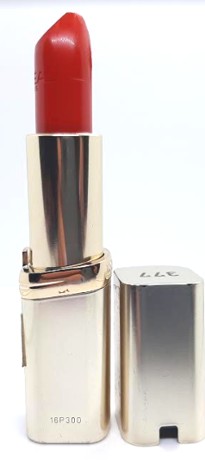
ÚLTIMO PRODUCTO

(Con detalles en la punta,
Fotografía estado actual)

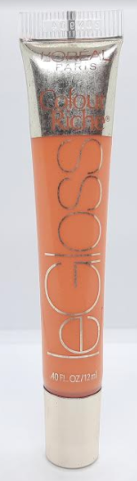

Precio:
AHORA $3.000
ANTES $5.000
Precio: $2.500 c/u

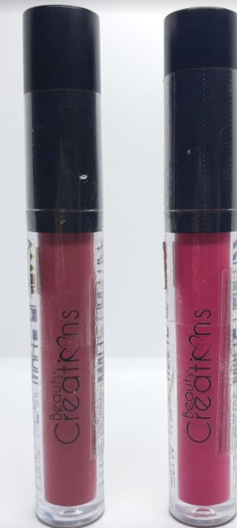
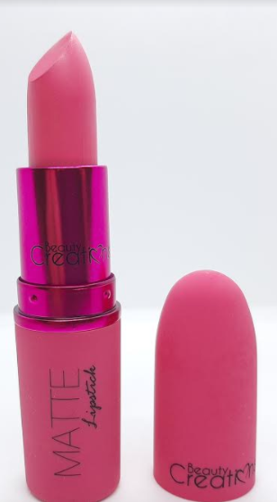

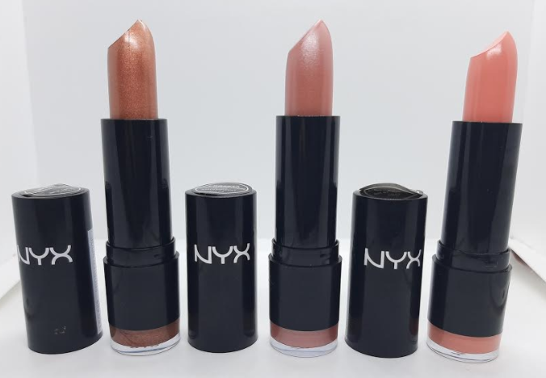
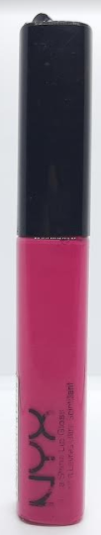
Precio: $4.000 c/u
578 582 594
ÚLTIMO PRODUCTO

(Con detalles en el envase,
Fotografía estado actual)

Precio:
AHORA $2.500
ANTES $3.500
Precio: $4.000 c/u
Ambos modelos son matte y larga duración

Precio: $5.000 c/u

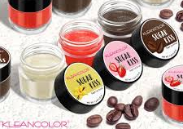
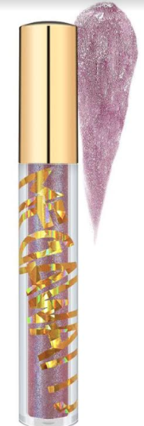
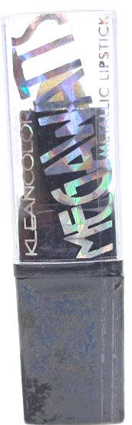

Precio: $3.500 c/u

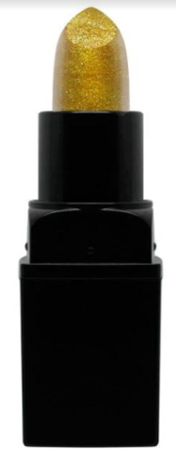

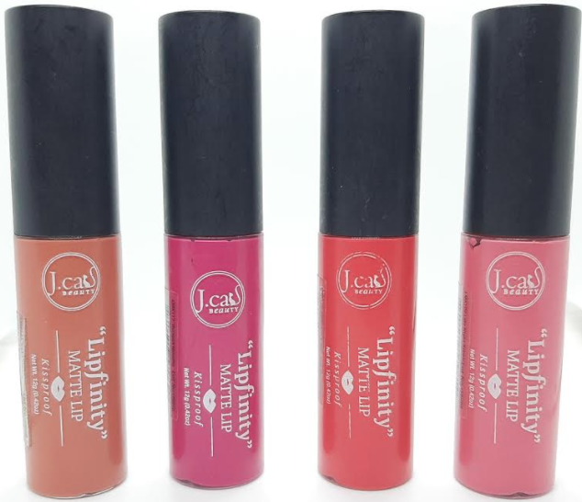
Lip mate, larga duración
Precio: $4.000 c/u

Exfoliante de labios con aroma a coco, frutilla y vainilla

Precio: $3.500 c/u
Precio: $3.500 c/u
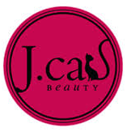

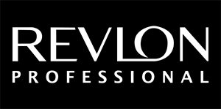

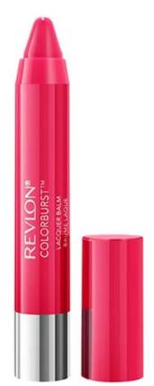
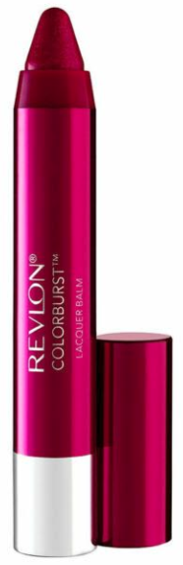

Precio: $5.000 c/u
Ambos modelos son lacqueados,
larga duración y con aroma a menta

Precio: $5.000 c/u

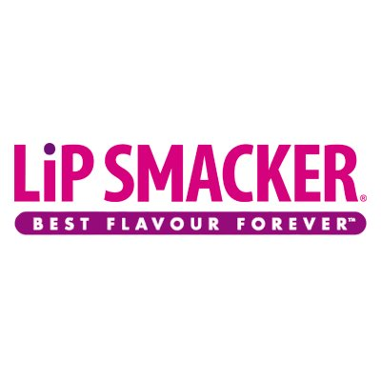
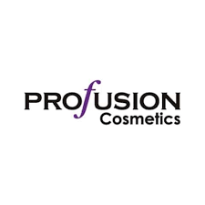

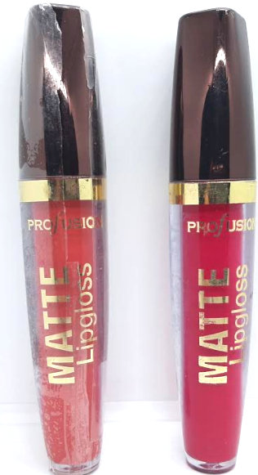
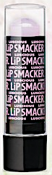
Precio: $5.000 c/u
Precio: $2.000 c/u
Brillo labial
Lip mate, larga duración y alta pigmentación

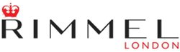

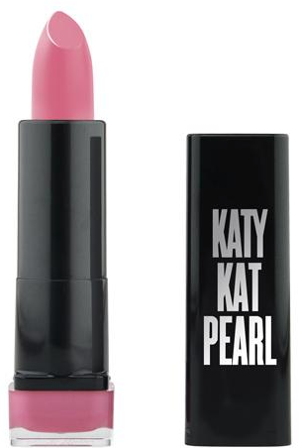
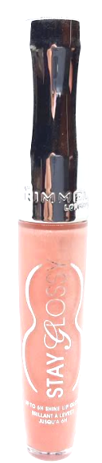
Lip gloss

Precio: $2.500 c/u
Precio: $2.500 c/u

DELIENEADORES DE LABIOS
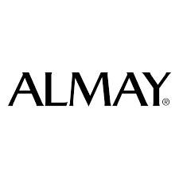

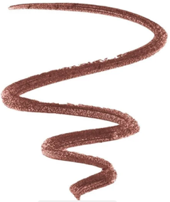
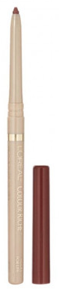
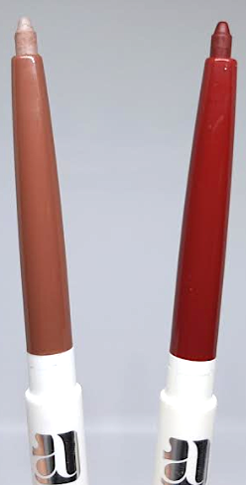
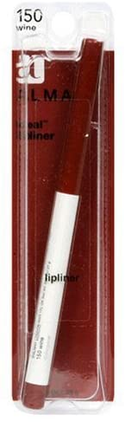
Precio: $3.500 c/u
Precio: $3.500 c/u
Ambos cremosos, impregnados con aloe acondicionador y vitamina E.
150 VINO

105
BRONZE

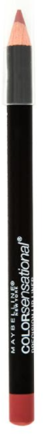
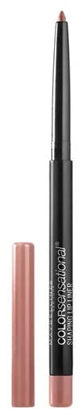
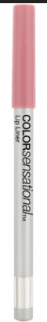
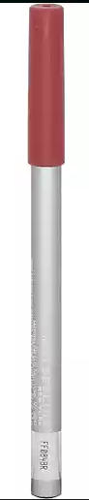
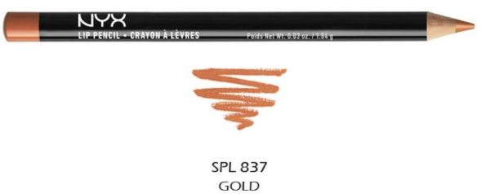
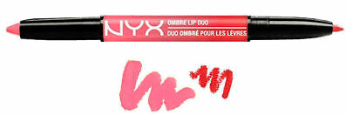
Gold
Precio: $2.000 c/u
Precio: $3.000 c/u
Precio: $5.000 c/u
Delineador duo

iluminadores

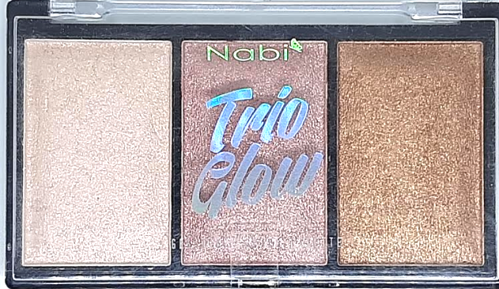
Precio: $6.000 c/u

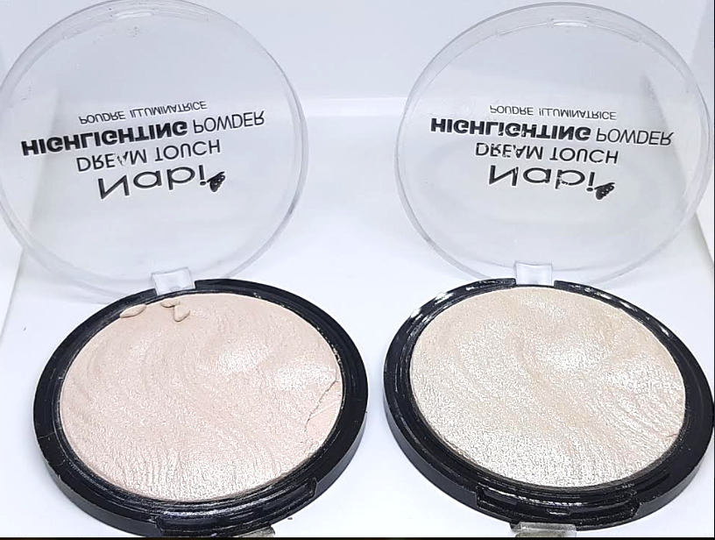

ÚLTIMO PRODUCTO

(Con detalles en el envase y producto,
Fotografía estado actual)

Precio:
AHORA $4.000
ANTES $6.000
Precio:
AHORA $5.000
ANTES $6.000

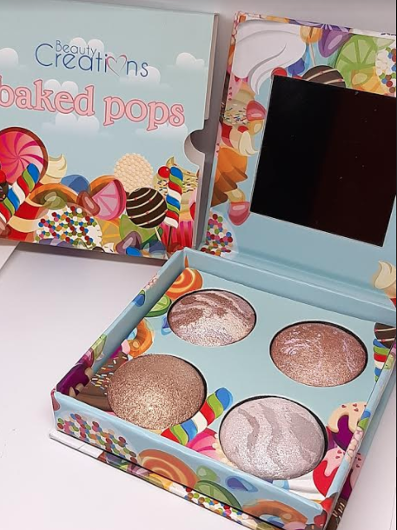

Alta pigmentación

Precio: $8.500 c/u

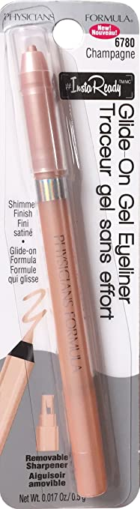
2 en 1 Iluminador de ceja y ojos
Acabado brillante, fórmula deslizante
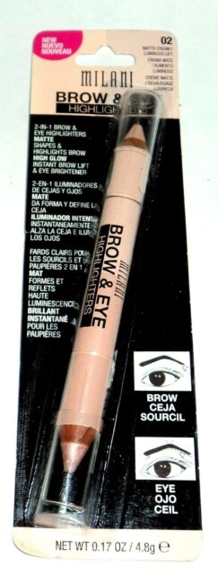

Precio: $3.000 c/u

Precio: $4.000 c/u

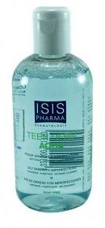
productos faciales

TEEN DERM AQUA
Solución micelar purificante y desmaquillante para pieles grasas y/o mixtas

Desarrollado especialmente para la piel sensible con imperfecciones. Enriquecido con sebo-reguladores y principios activos astringentes, que limpian suavemente y eliminan el maquillaje y además elimina las impurezas y el exceso de sebo. La piel queda limpia, fresca calmada e hidratada.

Precio: $10.000 c/u

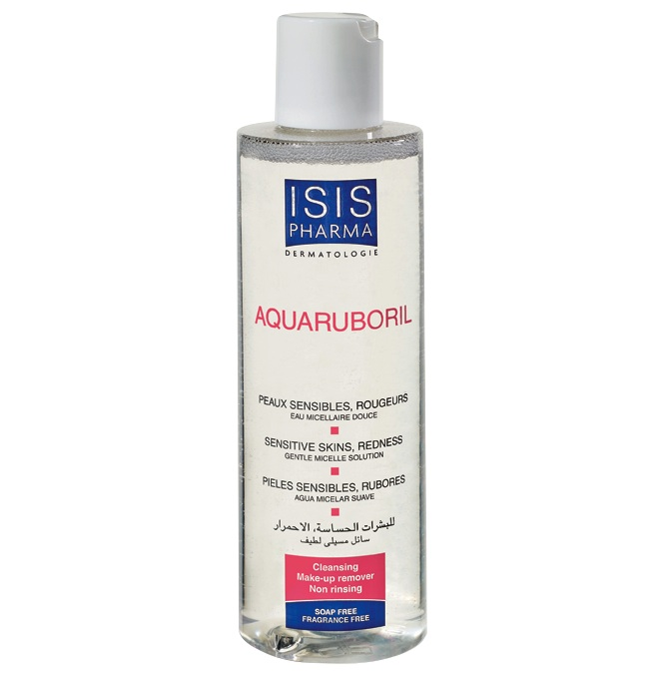

RUBORIL
Solución micelar ideal para pieles con enrojecimiento, sensibles y reactivas

Enriquecido con ingredientes calmantes, limpia suavemente y remueve el maquillaje de la cara y ojos, mientras ayuda a mantener el equilibrio natural de la piel. Excelente tolerancia cutánea y ocular.

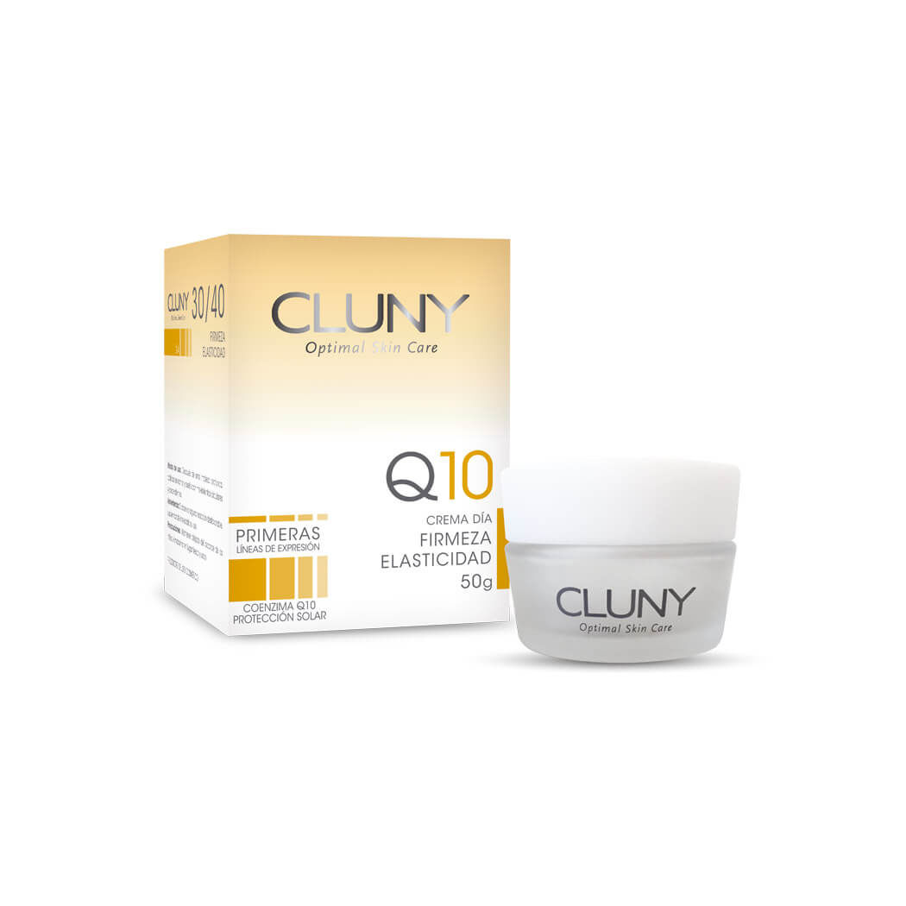

Precio: $10.000 c/u

CLUNY
Crema Q10 de día para pieles entre los 30 y 40 años de edad

Fórmula con coenzima Q10 que estimula la renovación celular necesaria para ayudar a disminuir las líneas de expresión, logrando una piel más firme, suave y humectada. Especialmente formulada para tratar primeras líneas de expresión, ya que ayuda a estimular la elasticidad y firmeza de la piel.

Precio: $7.500 c/u

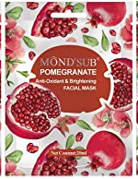
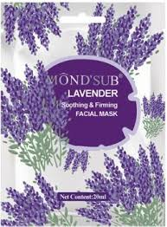
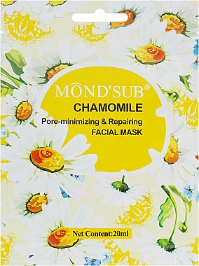

Mascarilla Facial de manzanilla.

Balancea la secreción de aceites de nuestra piel, minimiza poros dando como resultado una piel fresca, limpia y dando un efecto liso.

Mascarilla facial de granada. antioxidante iluminadora.
Ayuda a la piel a proporcionar abundante humedad y proporcionar una hidratación perfecta, antiarrugas, limpieza de manchas, blanqueadora

Mascarilla facial de lavanda.

Tonifica y refresca la piel. Purifica los poros , ayuda a evitar las espinillas y el acné. Puede promover la producción natural de colágeno, darle un aspecto radiante a la piel.

¿Cómo usarlas?
1- Lavar el rostro y secar bien, luego aplicar la máscara.
2- Deje la máscara durante 15-20 minutos aproximadamente.
3- Puede aplicar masajes, retirar y enjuague con agua.

Precio: $1.500 c/u

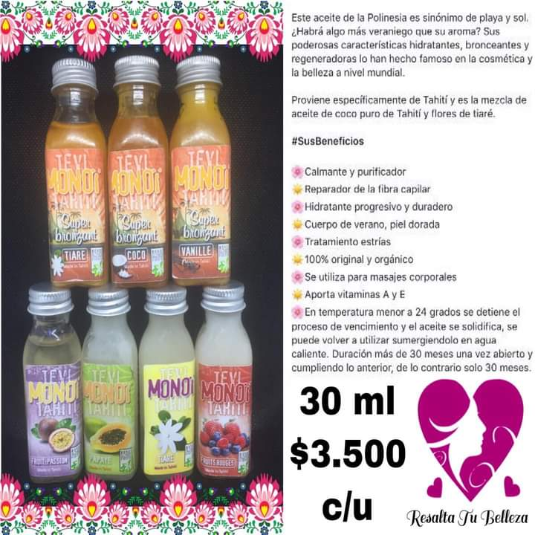

agotado

Agotado

30 ml

Precio: $3.500 c/u

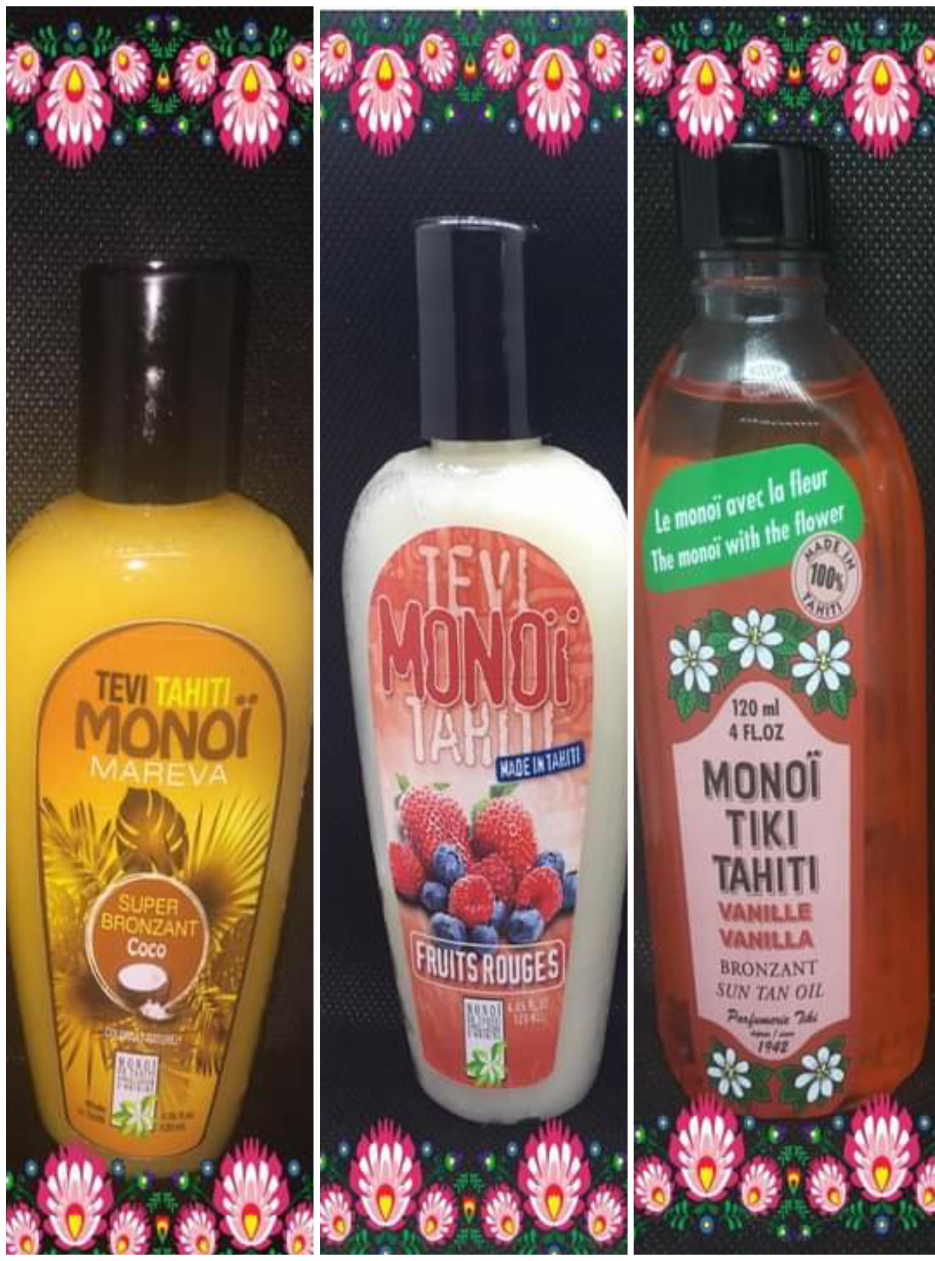

120 ml

Precio: $8.500 c/u

Gracias por preferir


Nos vemos pronto…

